БИЗНЕС - ПЛАН
«Создание инновационного Агрокомплекса
на территории Лиманского и Приволжского районов Астраханской области и Ростовской области»

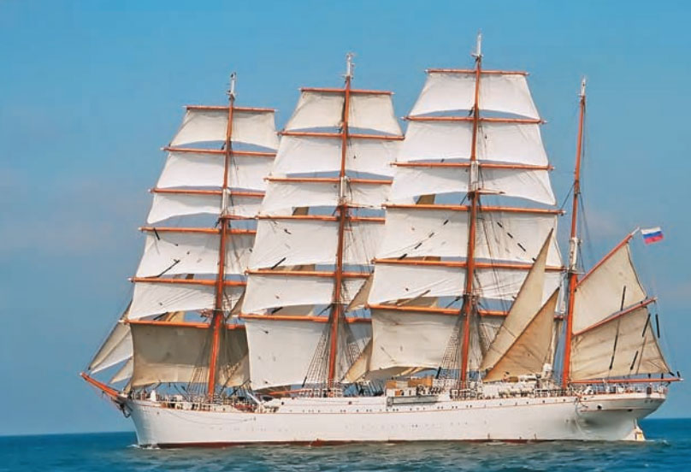
Стоимость проекта –
4 113 568 тыс. евро
СОДЕРЖАНИЕ:
2018 г.

1. РЕЗЮМЕ 3
Название проекта 3
Цели бизнес - плана 3
Описание проекта 3
2. СУЩЕСТВО ПРОЕКТА 5
Общие исходные данные и условия 5
Местонахождение объекта 5
Цели и задачи проекта 8
Описание и назначение продукции 8
3. АНАЛИЗ РЫНКА 12
Общий анализ рынка 12
Цены на продукцию 21
Стратегия сбыта 22
ОРГАНИЗАЦИОННО – ПРОИЗВОДСТВЕННЫЙ ПЛАН 24
Организационно – правовая форма 24
Календарный план проекта 25
Объекты инфраструктуры 26
Технологии производства 29
Сырье 35
План производства 37
5. ФИНАНСОВЫЙ ПЛАН 41
Условия и допущения, принятые для расчета 41
Система учета, инфляция, налоговое окружение 41
Инвестиционный план 42
Обоснование и расчет доходов 44
Расчет затрат 45
План доходов и расходов 48
6. ОЦЕНКА РИСКОВ 51
Риски проекта 51
Анализ безубыточности 52

1. РЕЗЮМЕ

Название проекта

«Создание инновационного Агрокомплекса на территории Лиманского и Приволжского районов Астраханской области Ростовской области «Развитие».

Цели бизнес - плана

- Расчет суммы инвестиций для осуществления инвестиционного проекта;
- Обоснование финансово-экономической эффективности реализации проекта;
- Разработка поэтапного плана реализации проекта.

Описание проекта

В рамках данного проекта планируется создание Агрокомплекса «Развитие», где будут производиться экологически чистые продукты питания и инновационные природные продукты для восстановления плодородности земли и очистки экосистемы, в том числе: живая рыба (осетровые и прудовая рыба), икра, рыбные консервы, овощи и зелень, бахчевые, мука, соки, мясо водоплавающей птицы, баранина, говядина, мясные консервы, Фуагра, а также зоогумус и белково-липидный концентрат.

Данный объект станет Флагманом развития на территории ЮФО и самым крупным инновационным перерабатывающим комплексом на Каспийском море. Мощность данного комплекса позволит производить из абсолютно чистых природных компонентов, выращенных без применения химии и ГМО, чистые пищевые продукты и корма для всех видов животных рыб и птиц. Применяемые технологии позволят упростить логистику и систему отправки и доставки грузов, снизить себестоимость перевалки и доставки грузов в Ближнее и дальнее зарубежье.

Успешность проекта состоит в том, что большая часть сырьевых ресурсов будет вырабатываться предприятиями Агрокомплекса «Развитие», что снимает зависимость от внешних поставщиков и, тем самым, - от рисков роста закупных цен, несвоевременности поставок, а также низкого качества сырья.

Кроме того, будет работать принцип безотходного производства, т.е. все сельскохозяйственные и биологические отходы будут полностью использованы. Навоз с ферм КРС используется для выращивания опарышей, которые являются лучшим кормом для рыбы. Из других отходов производится зоогумус и белково-липидный концентрат. Соответственно, создается основа для быстрого роста растений в открытом грунте и в гидропонных теплицах. Используя передовые технологии, есть возможность все отходы, включая выбросы углекислого газа от производств, превращать в абсолютно чистый пищевой и кормовой продукт.

Основные показатели проекта

№ п/п | Наименование показателя | Ед. изм. | Значение
1. | Объем инвестиций всего, в том числе: | Тыс. евро | 4113 568
1.1. | Капитальные вложения | Тыс. евро | 4113 568
2. | Источники финансирования: | Тыс. евро
2.1. | Собственные средства | Тыс. евро | 0
2.2. | Привлеченные средства | Тыс. евро | 4113 568
3. | Годовая выручка после выхода на полную проектную мощность | Тыс. евро | 5688 500
4. | Годовая EBITDA после выхода на проектную мощность | Тыс. евро | 1801 020
5. | Прибыль до процентов и налога EBIT | Тыс. евро | 1915 979
6. | Минимальный коэффициент отношения EBITDA к выручке | % | 31,7
7. | Горизонт планирования | Лет | 12
8. | Ставка дисконтирования | % | 9,0
9. | Интегральные показатели для полных инвестиционных затрат:
9.1 | Срок окупаемости (простой / дисконтированный) | Лет | 3,6 / 4,1
9.2 | Чистый приведенный доход (NPV) | Тыс. евро | 6431 440
9.3 | Индекс доходности (PI) | - | 1,56
9.4 | Внутренняя норма доходности (IRR) | % | 34,0

2. СУЩЕСТВО ПРОЕКТА

Общие исходные данные и условия

- Направление работы: сельское хозяйство, переработка.
- Основные отрасли: растениеводство, животноводство, рыбоводство, переработка сельскохозяйственной продукции.
- Формат реализации проекта: Агрокомплекс в форме Холдинга.
- Территория реализации проекта: местонахождение объектов - Лиманский и Приволжский районы Астраханской области, Ростовская область, реализация продукции – Россия, ближайшие страны.
- Основные объекты, производящие готовую продукцию: Припортовый Мукомольный-комбикормовый комбинат с глубокой переработкой зерновых, производству гаприна с собственной ТЭС 30 Мвт в Астраханской области, Завод по переработке бахчевых, фруктовых и винограда и лекарственных трав, Завод по переработке сельскохозяйственных и органических отходов в белковый концентрат зоогумус и жидкие удобрения, Молокоперерабатывающий завод, Птице-мясоконсервный завод, Рыбоперерабатывающий завод, Инновационный рыбоводно-исследовательский комплекс «Абсолют» (в Астраханской и Ростовской областях), Зерновой портовый терминал в Ростовской области.

Ключевыми факторами успеха в развитии данного проекта являются:

- Высокий спрос на продукцию, наличие готовых каналов сбыта.
- Доступность сырья.
- Наличие необходимых площадей земель сельскохозяйственного назначения.
- Взаимосвязанная работа всех подразделений Агрокомплекса.

Местонахождение объекта

Местонахождение Агрокомплекса «Развитие»: Астраханская область, Лиманский и Приволжский районы, Ростовская область.

Лиманский район - один из самых интересных и перспективных районов Астраханской области. Он расположен в самой южной части Прикаспийской низменности и на северо-востоке граничит с Икрянинским районом, а на юго-западе – с Республикой Калмыкия. Общая площадь района, включая Черные земли, составляет более 500 тыс. гектаров.

Лиманский район является центром агропромышленного производства с развитой дорожно-транспортной сетью. Все населенные пункты района соединены между собой благоустроенными дорогами с твердым покрытием без паромных переправ.

Через территорию района проходит участок федеральной автодороги Астрахань - Махачкала, железная дорога Астрахань – Кизляр, Волго-Капийский судоходный канал по реке Бахтемир протяженностью 90 км. Основные отрасли экономики – это рыбодобыча, овощеводство и животноводство.

Приволжский район расположен в юго-восточной части Астраханской области. Население (2010) - 43158 человек.

Административный центр - село Началово. Общая площадь территории района составляет 840,9 кв. км.

Район находится в зоне пойменных засоленных почв. Наиболее распространены пойменные луговые и влажно-луговые слоистые почвы.

В районе развито сельское хозяйство: овощеводство, садоводство, животноводство, рыбоводство. Валовая продукция сельского хозяйства всех категорий хозяйств в 2015 году составила 3694,7 млн. рублей.

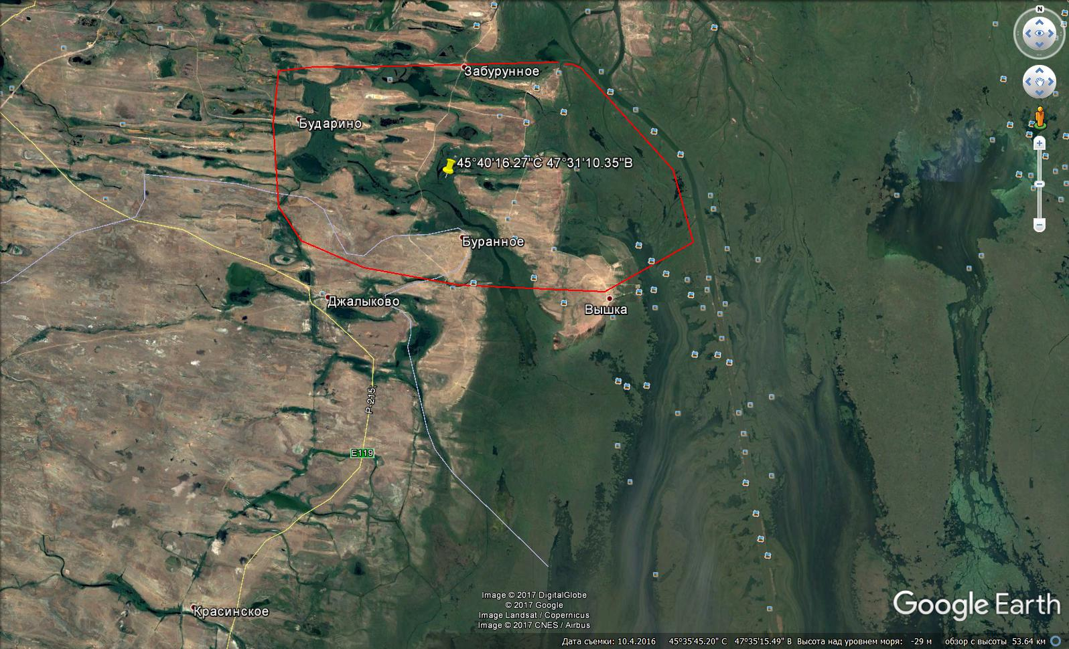

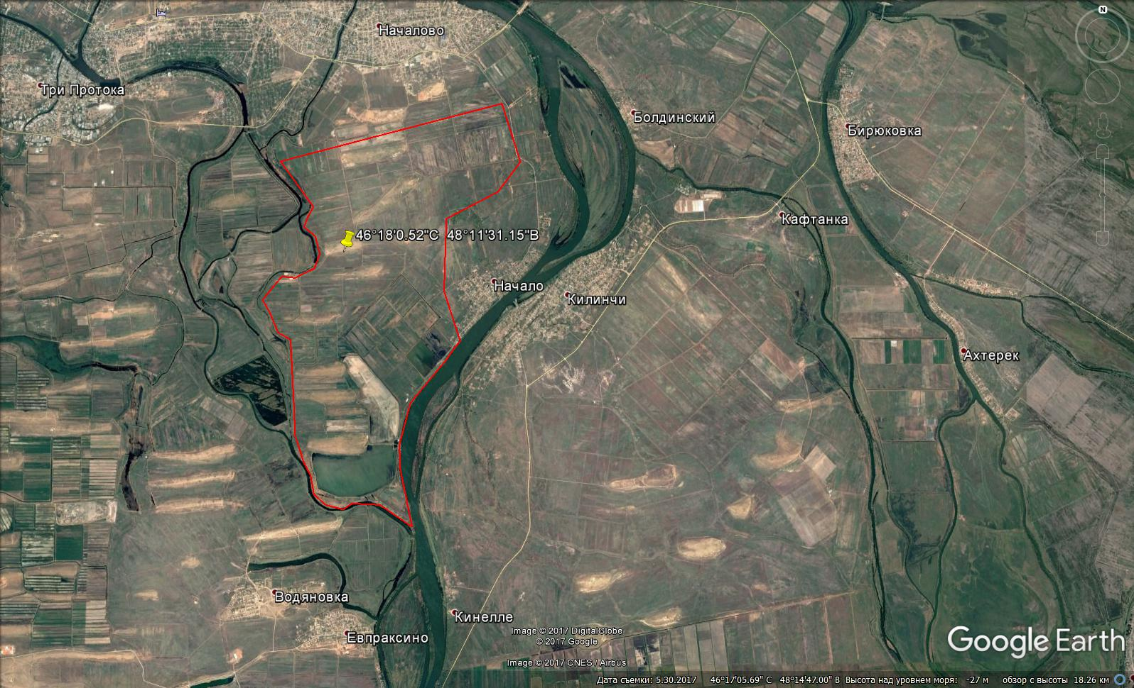

Рис. 1. Расположение земель Агрокомплекса «Развитие»

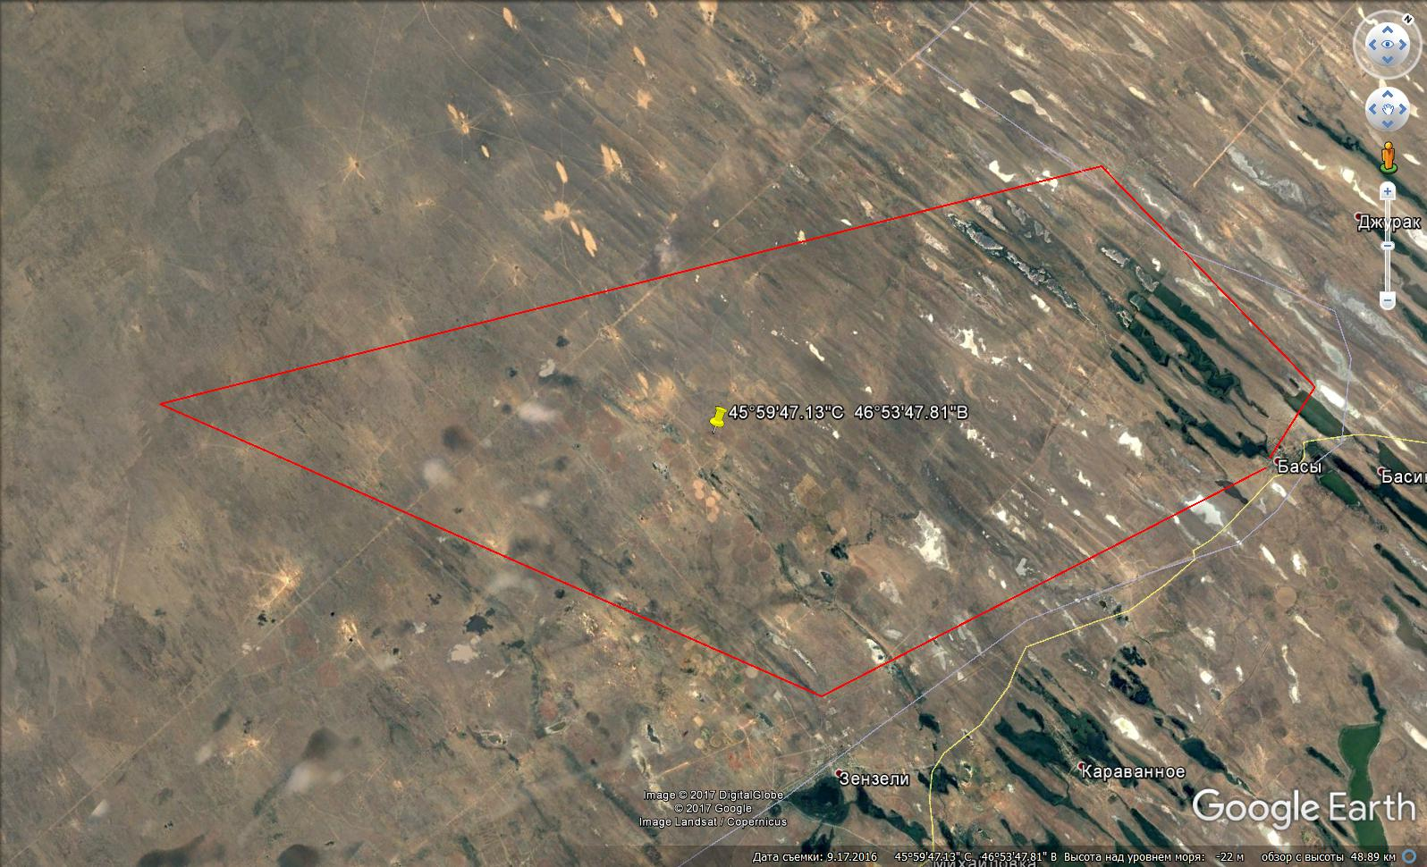

Рис. 2. Расположение земель под Орошаемые участки и животноводство.

Цели и задачи проекта

Целью данного проекта является создание Агрокомплекса «Развитие», обеспечивающего Астраханскую, Ростовскую области и ближайшие регионы всей необходимой сельскохозяйственной продукцией (мука, молоко, мясо, рыба, переработка и т.д.) по оптимальным ценам.

Задачи на ближайшую перспективу:

- Привлечение финансирования для создания Агрокомплекса «Развитие»;
- Регистрация нового юридического лица;
- Выкуп земель сельскохозяйственного назначения;
- Строительство объектов инфраструктуры Агрокомплекса «Развитие»;
- Отбор и подбор персонала, формирование штата (на каждом объекте);
- Запуск производства.

Указанные задачи будут решаться параллельно.

Среднесрочные задачи:
- Выход на проектную мощность;
- Улучшение (оптимизация) действующих технологий производства.

Описание и назначение продукции

Основные виды продукции Агрокомплекса «Развитие» (на реализацию):

Отрасль растениеводства:

Продукция на реализацию:
- Картофель;
- Лук;
- Бахчевые;
- Зелень;
- Витаминно-травяная мука;
- Комбикорма для всех видов птиц и рыб.

Переработка:
- Мука;
- Гаприн;
- Кормовые дрожи и их производные;
- Продукты глубокой переработки зерна;
- Комбикорма для всех видов птиц и рыб;
- Соки;
- Соковые концентраты;
- Пюре фруктовые и овощные;
- Пюрированные напитки;
- Кормовые травы;
- Лекарственные травы;
- Сырье из амаранта;
- Конопляное волокно.

Продукция для собственного потребления:
- Зерновые;
- Бахчевые;
- Виноград;
- Лекарственные травы.
- Кормовые травы.

Отрасль животноводства:

Продукция на реализацию:
- Говядина;
- Свинина;
- Мясо водоплавающей птицы;
- Мясо дикой утки;
- Жирная печень (ФуАгра).
- Сыр, сметана, молоко;
- Выделанные шкуры КРС.

Переработка:
- Молоко пастеризованное;
- Прочая молочная продукция;
- Консервы из свинины;
- Консервы из говядины;
- Консервы из птицы.

Продукция для собственного потребления:
- Свинина;
- Говядина;
- Мясо водоплавающей птицы;
- Цельное молоко;
- Навоз;
- Прочее.

Рыбоводство:

Продукция на реализацию:

1) Живая рыба:
- Белуга каспийская;
- Осетр каспийский;
- Щеврига каспийская;
- Бестер;
- Белорыбица;
- Веслонос;
- Судак;
- Сом каспийский;
- Африканский клариевый сом;
- Сазан;
- Карп;
- Пестрый толстолобик;
- Осётр сибирский;
- Стерлядь;
- Бестер аксайский;
- Форель радужная;
- Форель золотая;
- Форель озёрная;
- Хариус;
- Таймень;
- Нельма;
- Муксун;
- Тугун;
- Деликатесная рыбопродукция;
- Раки – 2 видов;
- Крабы, креветки.

2) Икра:
- Икра осетровых рыб.
- Икра лососевых рыб.

3) Переработка:
- рыбий жир (осетровых);
- рыбий жир (лососевых);
- рыбий жир (технический);
- консервы рыбные.

4) Сопутствующая продукция:
- мука рыбная (осетровых, лососевых);
- высоконасыщенное удобрение;
- компост.

5) Малек прудовой рыбы.

Прочая продукция:
- Активированная питьевая вода (бутилированная);
- Зоогумус;
- Белково-липидный концентрат;
- Дождевальные машины;
- Металлоконструкции;
- Электроэнергия от ветроэнергетических машин;
- Услуги Зернового портового терминала по перевалке зерна.

3. АНАЛИЗ РЫНКА

Общий анализ рынка

Обзор рынка рыбной продукции в России

Аквакультуру, как подотрасль рыбохозяйственного комплекса, следует рассматривать как стагнирующую после перемен периода 90-х годов прошлого века. Однако к сегодняшнему дню имеются предпосылки к ее развитию, обусловленные повышенным вниманием со стороны государства, разработке проекта программы сельскохозяйственного рыбоводства, направленных на развитие ресурсной базы и повышение привлекательности отечественной аквакультуры.

Мировая практика показывает, что вылов рыбы в Мировом океане стабилизируется и не имеет перспектив значительного прогресса. В связи с этим ведущие рыбодобывающие страны, такие как Китай, Япония, Норвегия и другие делают упор на выращивание рыбы в искусственных системах, используя УЗВ и СОВ различных разработок.

В последние годы в связи с переходом на новые рыночные отношения рыбодобывающая и рыбоперерабатывающая отрасли перешли в частный сектор. При этом в основном добыча и переработка рыбы ведутся незаконными способами. На многих традиционных рыбных предприятиях физически изношены основные фонды.

Основные рыбодобывающие и рыбоперерабатывающие предприятия ежегодно снижают объемы улова и производства товарной продукции, и сейчас их мощности задействованы только на 15%. В связи с этим для надежного обеспечения населения России рыбными продуктами вопросы развития товарного рыбоводства, имеют ощутимое социально-экономическое значение.

Производство рыбы и рыбной продукции в России

В 2016 году объем производства рыбы и рыбной продукции составил 4,3 млн. тонн, что на 12% больше, чем в 2015 году.
2016 г.
2015 г.
Источник: Федеральная служба государственной статистики, Intesco Research Group

Рис. 3. Динамика объема российского производства рыбы и рыбной продукции в 2015-2016 гг., тонн

Структура производства по видам рыбы и рыбной продукции

Крупнейшим сегментом среди различных видов производимой в России рыбы и рыбной продукции является мороженая рыба. Ее доля составила в 2016 году 48,5% в общероссийском производстве. Вторым по величине сегментом является живая рыба (18,3%), третьим – сельдь (в т.ч. 9,9% - всех видов обработки, 8,2% - мороженая). Также относительно крупным сегментом рыбопереработки является в России производство свежей или охлажденной рыбы, на которое пришлось 10,6% в 2016 году.

Источник: Intesco Research Group

Рис. 4. Структура российского производства рыбы и рыбной продукции по видам в натуральном выражении в 2016 году, %

Живая рыба

В 2014-2015 годах объем производства живой рыбы в России составлял порядка 430-440 тыс. тонн, а темпы роста или убыли не были значительными. В 2016 году российское производство живой рыбы значительно увеличилось. Темп прироста составил 76,5%.

2016 г.
2015 г.
2014 г.
2013 г.
Источник: Федеральная служба государственной статистики, Intesco Research Group

Рис. 5. Динамика объема российского производства живой рыбы в 2013-2016 гг., тонн

Лидерами по производству живой рыбы среди регионов РФ были субъекты Дальневосточного ФО. Прежде всего, выделяется Сахалинская область с производством 443 тыс. тонн. На втором месте Магаданская область (86,5 тыс. тонн), на третьем – Приморский край (43 тыс. тонн). Во всех этих регионах производство живой рыбы резко выросло в 2010 году. В Магаданской области объем производства увеличился в 15 раз в сравнении с показателем 2009 года, в Сахалинской области – 2,5 раза, в Приморском крае – 1,5 раза.

Обзор рынка органических удобрений

Российский рынок благоприятствует сбыту органических удобрений - компостов. В
первую очередь это связано с тяжелым положением российского рынка
минеральных удобрений. 5 лет назад Правительство Российской Федерации
снизило размер государственной дотации на закупку удобрений сельхоз
производителями до 25%.

Емкость российского рынка биоудобрений эксперты оценивают в 1,5
млн. тонн в год. Емкость рынка составляет около 150 млрд. долларов в год,
исходя из средней оптовой цены тонны - 10 тыс. руб.

Производство биокомпостов и почвогрунтов на их основе в России
развивается, однако, крупных производителей этой продукции с объемом
производства 10 тысяч тонн в год и более не более пяти. Это связано с большими
первоначальными финансовыми затратами на развитие производства, наличия
соответствующего объема сырья, использование нестандартного оборудования.
Предлагаемые на рынке биокомпосты можно разделить на четыре группы:

- Биогумус (зоокомпост, зоогумус полученный с помощью технологических
популяций личинок мух);
- Биогумус (вермикомпост, полученный с помощью технологических червей);
- Биокомпост (полученный с помощью микроорганизмов, путем ускоренной
ферментации);
- Почвогрунты (смешанные биокомпосты или вермикомпосты с почвой,
торфом, песком).
Основной производитель биогумуса (вермикомпоста) в России - компания
«Пикъ», Владимирская область.

Одна из крупнейших биофабрик по производству биогумуса расположена в
Тальменском районе Алтайского края. На своих производственных площадях это
предприятие, функционирующее круглогодично, способно переработать 60-70
тысяч тонн компоста КРС и тем самым предложить рынку ежегодно биогумус в
объеме 20-25 тысяч тонн.
ООО НПП «Биотехнология» производит биогумус «Донской» - продукт
переработки (вермикомпостирования) органических отходов животноводства
образующихся в Ростовской области.
ЗАО «Ягодное», г. Киров, предлагает грунты питательные на основе
биогумуса это: «Урожай», «Цветочный», «Универсальный».
Биокомпосты на основе технологий аэробной и анаэробной ферментации
предлагают ООО «Софора», Московская область; ООО «Гера-Поток», г. Москва,
занимается производством многокомпонентных почвогрунтов и биокомпостов с
применением органических удобрений на специализированном оборудовании
Trommel-770 фирмы TEREX FINLAY (Великобритания); ООО Эко-АгТи», г.
Королев Московской области; ООО «МосТорф», г.Москва; ЗАО «Завод
«Ректинал», г.Краснодар; ОАО «Экополигон», Московская область, производит органическое удобрение «Дар земли» и искусственные грунты на основе куриного
помета по методу термофильной твердофазной биоферментации, гарантирующей
уничтожение болезнетворных культур.
В основном на сегодня производители биокомпостов и почвогрунтов на их
основе сосредоточены в Московской области. И это не случайно. Правительством
Москвы от 27 июля 2004 года принято Постановление № 514-ПП «О повышении
качества почвогрунтов в городе Москве».
Все перечисленные выше производители производят малое количество
удобрений для реализации удобрений в розницу в близлежащем регионе.
Как правило, грунты предлагаются под собственной торговой маркой.
Однако, в общем они приготовлены по одним и тем же технологическим
принципам.

Потребление биогумуса в России на сегодняшний день можно считать не
развитым. Биогрунты покупают дачники. В агропромышленном комплексе России
это направление только начинает зарождаться. Причем только в тех хозяйствах,
где наравне с растениеводством присутствует животноводство, а, следовательно,
предприятие имеет собственную «сырьевую базу».
В хозяйствах, где практикуется применение биокомпостов, отмечают их
высокий положительный эффект. Так, например (ООО «Заречье-2»),
использование биокомпоста обеспечило в сочетании с применением
минеральных удобрений прирост урожаев зерна на 18,2-21,7%. В опытах
установлен эффект взаимодействия минеральных удобрений и биокомпоста. На
фоне контрольных полей, где применялся биокомпост, прибавки урожаев озимой
пшеницы от минеральных удобрений составили 2,1-4,5 ц/га, а при использовании
биокомпоста - 3,5-7,6 ц/га. Одновременно с этим эффективность биокомпоста на
фоне минеральных удобрений возросла с 10,2 до 21,7%, то есть прирост урожаев
экологически чистого зерна возрос с 2,6 до 6,5 ц/га с каждого гектара пашни. На
основании проведенных полевых опытов установлена целесообразность
применения биокомпоста в дозе 2 т/га.
Ученые подсчитали: при массовом внедрении по области на посевах озимых
культур биокомпоста в качестве удобрения прирост объемов зерна может
составить от 208 до 520 тыс. тонн, а экономия минеральных удобрений при этом -
до 80 тыс. тонн.

Обзор рынка комбикормов

Комбикорма для птиц

Комбикорма для птиц продолжают занимать первое место по объемам
производства на российском рынке комбикормов. Перспективы производства
комбикормов для птиц тесно связаны с перспективами отечественного
птицеводства. Из всех отраслей российского животноводства птицеводство
развивается наиболее стабильно по сравнению с другими сегментами, однако
сами темпы роста на данный момент постепенно снижаются.

По-прежнему около 70% комбикормов для птиц производится
непосредственно на птицефабриках. Практически весь объем продукции данных
предприятий расходуется на собственные нужды. Остальной объем производят
самостоятельные комбикормовые заводы.

Таким образом, основными продавцами комбикормов остаются самостоятельные комбикормовые заводы и компании-трейдеры: Гатчинский ККЗ, Богдановичский ККЗ, Саратовский ККЗ, Тосненский ККЗ, Минводский ККЗ, Кромской ККЗ, Магнитогорский КХП «Ситно», «Истра-хлебопродукт», Тверской мелькомбинат, Свердловский комбинат
хлебопродуктов, Мурманский КХП, «Великие Луки — зернопродукт», «Хлебная
база № 9» и другие.

В 2015 году российские предприятия кормовой индустрии изготовили более
23 млн. тонн комбикормов, из них 13 млн. составляют комбикорма для птиц, что
на 8% превышает объём выпуска товара в предыдущем году и на 44% -
значение аналогичного показателя за 2011 год.
В первом полугодии 2016 года по сравнению с прошлым годом производство
комбикормов для птиц в России выросло на 6,9%.
Комбикорма для свиней

В 2015 году производство комбикормов составило 7,8 млн. тонн (то есть 34% от комбикормов всех видов). При этом рост производства комбикормов для свиней в
2015 году составил 9,3% к 2014 году. То есть комбикорма для свиней по-прежнему остаются самым быстрорастущим сегментом комбикормового рынка.

Согласно данным Росстата, в 2015 году комбикорма для свиней
производились в 66 субъектах федерации. 56% от общероссийского объема было
произведено в регионах Центрального федерального округа (4420 877 тонн).
Далее по убыванию объемов производства идут Приволжский федеральный округ
(1229 618 тонн), Сибирский федеральный округ (757 157 тонн), Уральский
федеральный округ (589 116 тонн), Северо-Западный федеральный округ (441
463 тонны), Южный федеральный округ (347 698 тонн).

Основными продавцами комбикормов являются самостоятельные
комбикормовые заводы и компании-трейдеры. Комбикормовые предприятия
агрохолдингов и хозяйств, как правило, производят корма для собственных нужд,
а для большинства предприятий пищевой промышленности комбикорма не
являются главным видом продукции.

Отметим также, что большинство видов комбикормов продают на ограниченной территории (по данным экспертов - на расстоянии до 150 км от завода-производителя).

В числе компаний-трейдеров на рынке комбикормов для свиней можно
отметить «АгроБалт трейд», «Агрокормсервис плюс», «Бел Трейд», «Вилофосс»,
«Инкорм», «Компания «Агророс», «Коудайс МКорма», «Маркорм», «Медеус»,
«Нита-Фарм», «НоваКорм», «ПремиКорм», «Провими», «Райффайзен Агро»,
«Сиветра-агро», «Суомен Реху», «Текро», «Техкорм», «ТК 9», «Фидимпорт» и
другие.

Комбикорма для скота

В последние несколько лет объем производства комбикормов для крупного рогатого скота стабилизировался на уровне 2 млн. тонн, что в несколько раз меньше обоснованных потребностей скотоводства в комбикормах. Ближайшие же перспективы отрасли довольно неопределенны: сложившаяся в 2015 г. внешнеэкономическая ситуация может повлиять на отрасль как позитивно (за счет возможного увеличения
господдержки), так и негативно (за счет удорожания импортируемого
комбикормового оборудования и компонентов кормов).

Данные о потребностях крупного рогатого скота в комбикормах очень неоднозначны. В целевой программе «Развитие производства комбикормов в Российской Федерации на 2010–2012 гг.», потребности скотоводства в 2012 г. были указаны на уровне 16 млн. тонн (8 млн. тонн - мясное и 8 млн. тонн - молочное скотоводство). При этом реальный объем производства составлял чуть более 2 млн. тонн, то есть в 8 раз меньше. Правда, надо учесть, что в целевой программе потребности были указаны по максимуму и в
предположении, что все поголовье, в том числе находящееся в личных подсобных
хозяйствах, питается комбикормами. Новой целевой программы по комбикормам
до сих пор нет, и, соответственно, нет более свежих показателей. Вместе с тем,
по прогнозам экспертов, потребность в комбикормах для крупного рогатого скота к
2020 г. составит 8,4 млн. тонн.
Между тем, по данным официальной статистики, производство комбикормов
для крупного рогатого скота в 2014 г. составило 1 млн. 966 тыс. тонн. Надо
сказать, что в условиях, когда объемы производства комбикормов для свиней и
птиц растут быстрыми темпами, производство комбикормов для скотоводства в
последние несколько лет колеблется вокруг отметки в 2 млн. тонн, то немного
вырастая, то снижаясь. Объем производства за первые 9 месяцев 2015 г.
составил 1 млн. 527 тыс. тонн, то есть на год опять получится около 2 миллионов. По отношению к первым 9 месяцам 2014 г. (1 млн. 473 тыс. тонн) рост производства составил 3,7%. Реальные объемы производства могут быть выше официальной статистики, так как часть кормов производится в самих хозяйствах и не всегда учитывается в статистике, однако вряд ли они могут превысить уровень в 2,5-3 млн. тонн. Таким образом, потенциал для роста производства очень велик.
В пятерку крупнейших предприятий-производителей комбикормов для крупного рогатого скота входят ЛКХП им. Кирова (Санкт-Петербург), три предприятия из Ленинградской области — Лужский комбикормовый завод, Гатчинский комбикормовый завод, Тосненский комбикормовый завод, и «Шамхалхлебопродукт» (Дагестан).

Обзор рынка мяса в России

Российский рынок мяса считается одним из самых крупных секторов продовольственного рынка.

Рынок мясной продукции характеризируется высокой емкостью и стабильным спросом, является привлекательным для инвесторов и отличается жестким уровнем конкуренции среди производителей.

Основными видами производимого в России мяса являются:
- мясо птицы (курица, индейка);
- свинина;
- мясо крупного рогатого скота (телятина, говядина);
- баранина;
- мясо кроликов;
- прочие виды убойных животных.

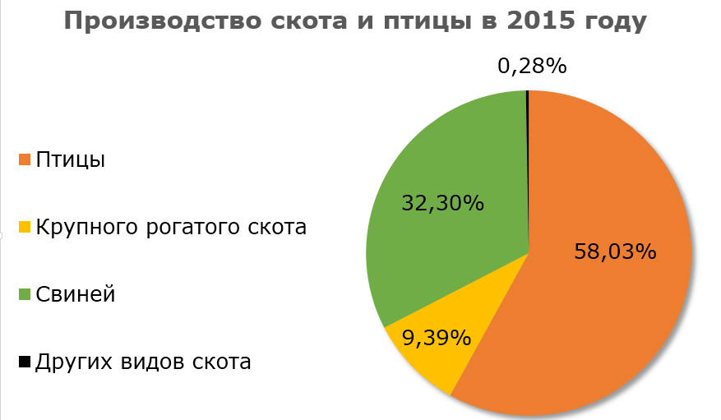
Рис. 6. Производство скота и птицы в 2015 г.

Более половины объема произведенного мяса в России за 2015 составила птица (58%). Далее идут свинина (32%) и мясо крупного рогатого скота (почти 10%). Менее 1% составляют баранина, крольчатина, конина и другие виды мяса.

Следует отметить, что общий вектор роста рынка, наблюдаемый в 2004-2013 (+40,25%), повернулся в обратную сторону. Тем не менее, по сравнению с тенденцией 2014 года, когда объемы упали на целых 2,4%, наблюдается замедление отрицательной тенденции. Уже на конец 2015 года емкость российского рынка мяса сократилась всего на 1,85% (10,6 млн. т.) по сравнению с 2014 годом (10,8 млн. т.).

В 2015 году на рынке мяса птицы произошли значительные улучшения - производство выросло на 9,4%. При этом в четырех федеральных округах (Приволжский, Центральный, Северо-Западный и Уральский) было произведено почти 80% птичьего мяса.

К концу 2015 года уже 91,8% птичьего мяса выпускается на промышленных предприятиях и лишь 8,2% - на частных.

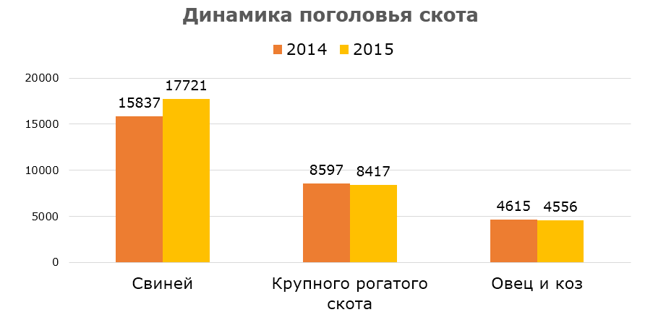
Рис. 7. Динамика поголовья скота в России

В октябре 2015 года было достигнуто максимум производства говядины в России за последние три года, что на 13% больше, чем в октябре 2014 года. 67% скота выращивают частные хозяйства, а остальное – крупные предприятия, что связано со спецификой производства.

Такая же положительная тенденция наблюдается и в производстве свинины, где к октябрю 2015 года было произведено на 18,5% больше свинины, чем за тот же период в 2014 году. Товарный сектор при этом производит около 70% свинины, чему способствуют техническая модернизация, создание замкнутых циклов производства. В это время частные хозяйства производят оставшиеся 30%.

Всего в России около 2,5 тысяч предприятий по промышленному производству свинины. Из 3,41 млн. тонн общей произведенной массы свинины на убой в живом весе более 1,84 млн. тонн произведено на 20 крупнейших предприятиях. Тройкой лидеров являются: «ГК «Мираторг» (13,7%); «ГК «Черкизово» (6,1%); ООО «ГК Агро-Белогорье» (5,7%).

Главные тенденции рынка мяса

Свиноводство и птицеводство стремительно развиваются, поскольку обеспечивают более быстрые сроки возврата вложений и имеют низкую стоимость производства, по сравнению с говядиной. Доказательством этому служит факт увеличения производства мяса птицы в 4 раза за последние 10 лет. Производство баранины считается низкорентабельным, за последние несколько лет объемы уменьшились почти на 15%.

Не стоит недооценивать производство говядины и баранины, хоть они и проигрывают по цене свинине и особенно курице. Содержание этих животных требует меньших расходов электроэнергии, что обуславливает более низкий уровень энергоемкости этих видов мяса. В современных условиях роста цен на энергоносители это является одним из решающих факторов любого производства.

На сегодня птице- и свиноводство развиваются более стремительно, чем разведение крупного рогатого скота в силу экономической выгоды первых двух. Кроме того, на фоне подорожания кормов, предприниматели все больше задумываются о вложении денег в быстро окупаемые производства. Выигрывают те предприятия, которые не только выращивают первичную продукцию, но и самостоятельно занимаются ее реализацией, сокращая расходы на посредничество.

Цены на продукцию

Стратегия ценообразования – ниже среднерыночных за счет больших объемов производства. В таблице 1 приведены цены на продукцию Агрокомплекса «Развитие»:

Таблица 1.
Цены на продукцию Агрокомплекса «Развитие»

Продукция | Единица  измерения | Значение
Картофель | тыс. евро/тонну | 0,21
Лук | тыс. евро/тонну | 0,13
Бахчевые | тыс. евро/тонну | 0,11
Зелень | тыс. евро/тонну | 1,43
Мука | тыс. евро/тонну | 0,14
Витаминно-травяная мука | тыс. евро/тонну | 0,31
Активированная питьевая вода (бутилирован.) | тыс. евро/тонну | 0,11
Спирулина | тыс. евро/тонну | 1,50
Хлорелла | тыс. евро/тонну | 1,50
Аквапоника | тыс. евро/тонну | 0,01
Соки | тыс. евро/тыс.литров | 0,97
Соковые концентраты | Тыс.евро/тыс.кг | 3,69
Пюре фруктовые и овощные | Тыс. евро/тыс.кг | 3,40
Пюрированные напитки | тыс. евро/тыс.литров | 1,74
Молоко пастеризованное | тыс. евро/тонну | 0,79
Прочая молочная продукция | тыс. евро/тонну | 2,14
Мясо водоплавающей птицы | тыс. евро/тонну | 2,86
Мясо дикой утки | тыс. евро/тонну | 3,10
Говядина | тыс. евро/тонну | 2,29
Жирная печень (ФуАгра) | тыс. евро/тонну | 14,29
Консервы из свинины | тыс. евро/тыс.шт. | 1,14
Консервы из говядины | тыс. евро/тыс.шт. | 1,14
Консервы из птицы | тыс. евро/тыс.шт. | 0,71
Рыбные консервы | тыс. евро/тыс.шт. | 10,56
Малек прудовой рыбы | тыс.евро/тыс. ед. | 0,71
Осетровая рыба | тыс. евро/тонну | 14,29
Пищевая икра | тыс. евро/тонну | 357,14
Деликатесная рыбопродукция | тыс. евро/тонну | 15,00
Рыбий жир (осетровых и лососевых) | тыс. евро/тонну | 0,71
Рыбная мука осетровых и лососевых | тыс. евро/тонну | 0,50
Биогумус | тыс. евро/тонну | 0,07
Белково-липидный концентрат | тыс. евро/тонну | 1,29
Гаприн | тыс. евро/тонну | 1,50
Кормовые дрожжи и их производные | тыс. евро/тонну | 0,22
Продукты глубокой переработки зерна | тыс. евро/тонну | 0,43
Конопляное волокно | тыс. евро/тонну | 1,00
Сырье из амаранта | тыс. евро/тонну | 1,20
Выделанные шкуры КРС | тыс.евро/шт. | 0,04
Дождевальные машины | тыс. евро/ед. | 14,78
Ветроэнергетические машины | тыс. евро/КВт | 0,7
Металлоконструкции | тыс. евро/тонну | 0,64
Услуги Зернового портового терминала по перевалке зерна | тыс. евро/тонну | 0,013

Стратегия сбыта

Основные направления сбыта продукции:

- Промежуточная продукция – в качестве сырья в собственном производстве (корма, мясо, рыба, бахчевые и т.д.).
- В крупные торговые сети.
- Оптовые поставки в другие регионы России.
- Экспорт в другие страны.
- Создание торгово – закупочных представительств в Дальнем зарубежье.
- Создание собственной торговой сети с логистикой и базами хранения по РФ и Ближнему зарубежью.
- Оптовая торговля на электронной площадке ФИШНЕТ.

Важную роль в организации поставок будет играть строительство Логистического портового комплекса с собственной таможенной зоной и складами СВХ с возможностью приемки и отгрузки с воды на автотранспорт и обратно.

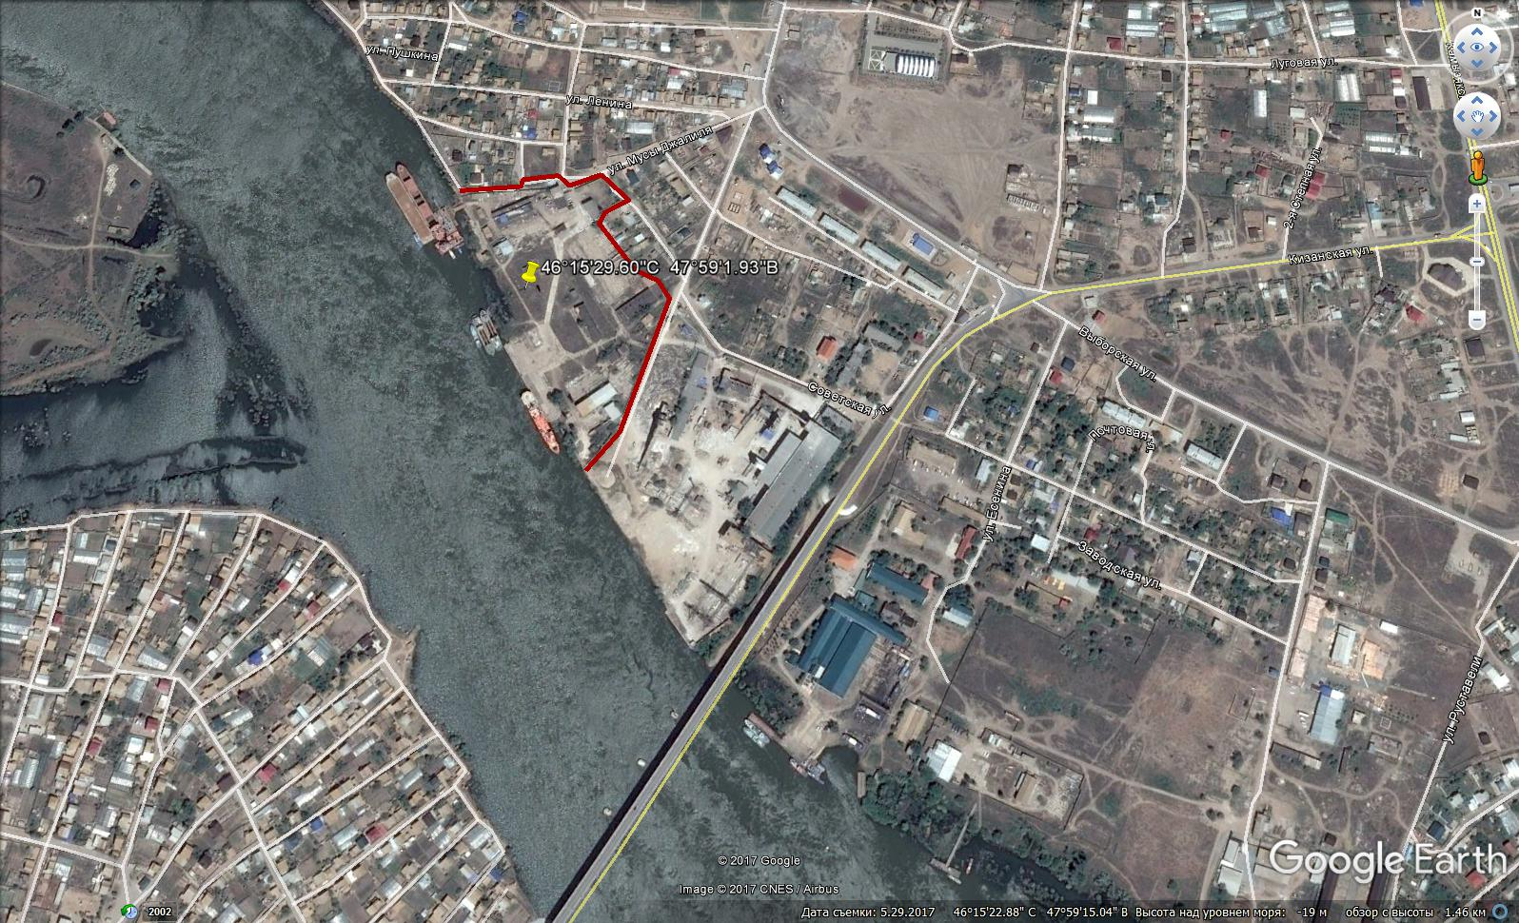

Рис. 8. Портовый терминал в Астраханской области.

ОРГАНИЗАЦИОННО – ПРОИЗВОДСТВЕННЫЙ ПЛАН

Организационно – правовая форма

В целях реализации проекта и объединения всех объектов в единый Агрокомплекс планируется создать Холдинговую структуру.
Руководство Холдингом будет осуществлять Совет директоров.

В таблице 2 приведен план по числу рабочих мест на объектах Агрокомплекса:
Таблица 2.
План по числу рабочих мест на объектах Агрокомплекса «Развитие» (после выхода на проектную мощность)

Объекты | Кол-во рабочих мест
Астраханская область:
Орошаемый участок | 450
Семеноводческое хозяйство с лабораторией | 150
Откормочный комплекс КРС | 400
Овощехранилище | 25
Овощехранилище | 40
Овощехранилище | 50
Гидропонная многоярусная теплица с комплексом парников | 150
Припортовый Мукомольный – комбикормовый комбинат с глубокой переработкой зерновых, производству гаприна с собственной ТЭС 30 Мвт | 500
Завод по переработке овоще- бахчевых культур и лекарственных трав | 100
Логистический портовый комплекс с собственной таможенной зоной и складами СВХ с возможностью приемки и отгрузки с воды на автотранспорт и обратно | 100
Завод по производству дождевальных машин, ветроэнергетических машин, насосного оборудования, переработке и горячему цинкованию металлоконструкций и производству мини-заводов по выработке гаприна | 205
Завод по переработке сельскохозяйственных и органических отходов в белковый концентрат биогумус и жидкие удобрения | 61
Молочнотоварный комплекс на 1600 голов дойных коров | 32
Селекционная мясо-молочная ферма репродуктор КРС | 22
Маточный комплекс мясного КРС с репродуктором | 200
Молокоперерабатывающий завод | 12
Машинотракторная станция | 220
Прудовое хозяйство 17000 гектар | 200
Узв комплекс | 40
УЗВ Комплекс | 40
Племенная птицеферма водоплавающей птицы | 135
Товарная птицеферма водоплавающей птицы | 210
Комплекс по откорму утки и гуся на жирную печень ФуАгра | 150
Птице-мясоконсервный завод | 75
Рыбоперерабатывающий завод | 100
Свиноферма на 2100 продуктивных свиноматок | 125
Садковая линия для доращивания осетровых | 20
Строительное подразделение | 250
Завод по производству тары и упаковки | 55
Санаторий профилакторий | 70
Офис с научной лабораторией | 120
Торгово-закупочные представительства в Дальнем зарубежье | 70
Своя торговая сеть с логистикой и базами хранения по РФ и Ближнему зарубежью | 350
Закрытый поселок с полной инфраструктурой | 400
Инновационный рыбоводно –исследовательский комплекс АБСОЛЮТ | 120
Завод по глубокой переработке технической конопли и Амаранта | 200
Завод по розливу питьевой активированной воды | 50
Ростовская область:
Инновационный рыбоводно –исследовательский комплекс АБСОЛЮТ | 200
Выкуп сельхозпроизводств с сельхозугодиями | 350
Машинно-тракторная станция | 200
Выкуп и реконструкция зернового портового терминала в Ростовской области | 150
ИТОГО | 6397

Только в рамках агрокомплекса будет создано 6397 новых рабочих мест.

Календарный план проекта

Календарный план по срокам реализации представлен в таблице 3.
Таблица 3.
Календарный план (включая проектирование объектов)

Объекты | Срок строительства, мес. | Начало этапа | Окончание этапа
Орошаемый участок | 30 | Январь 2018 | Июнь 2020
Семеноводческое хозяйство | 18 | Март 2018 | Август 2019
Откормочный комплекс КРС | 30 | Май 2018 | Октябрь 2020
Овощехранилище | 18 | Январь 2018 | Июнь 2019
Овощехранилище | 22 | Январь 2018 | Октябрь 2019
Овощехранилище | 24 | Июль 2018 | Июнь 2020
Гидропонная многоярусная теплица для выращивания зелени с комплексом парников и бассейнов для выращивания спирулины и хлорелы | 32 | Май 2018 | Декабрь 2020
Выкуп земель сельскохозяйственного назначения | 18 | Январь 2018 | Июнь 2019
Припортовый Мукомольный – комбикормовый комбинат с глубокой переработкой зерновых, производству гаприна с собственной ТЭС 30 Мвт | 32 | Январь 2018 | Август 2020
Завод по переработке овоще-бахчевых культур и лекарственных трав | 30 | Декабрь 2018 | Май 2021
Логистический портовый комплекс с собственной таможенной зоной и складами СВХ с возможностью приемки и отгрузки с воды на автотранспорт и обратно. | 24 | Январь 2018 | Декабрь 2019
Завод по производству дождевальных машин, ветроэнергетических машин, насосного оборудования, переработке и горячему цинкованию металлоконструкций | 30 | Январь 2018 | Июнь 2020
Завод по переработке сельскохозяйственных и органических отходов в белковый концентрат биогумус и жидкие удобрения | 21 | Январь 2018 | Сентябрь 2019
Молочнотоварный комплекс на 1600 голов дойных коров со шлейфом | 30 | Январь 2018 | Июнь 2020
Селекционная мясо-молочная ферма репродуктор КРС | 26 | Январь 2018 | Февраль 2020
Маточный комплекс мясного КРС с репродуктором | 26 | Январь 2018 | Февраль 2020
Молокоперерабатывающий завод | 18 | Январь 2018 | Июнь 2019
Машинотракторная станция | 11 | Январь 2018 | Ноябрь 2018
Прудовое хозяйство 17000 гектар | 32 | Январь 2018 | Август 2020
УЗВ комплекс №1 с передержкой | 26 | Январь 2018 | Февраль 2020
УЗВ Комплекс №2 с передержкой | 26 | Январь 2018 | Февраль 2020
Племенная птицеферма водоплавающей птицы | 24 | Январь 2018 | Декабрь 2019
Товарная птицеферма водоплавающей птицы | 24 | Январь 2018 | Декабрь 2019
Комплекс по откорму утки и гуся на жирную печень ФуАгра | 18 | Январь 2018 | Июнь 2019
Птице-мясоконсервный завод | 18 | Январь 2018 | Июнь 2019
Рыбоперерабатывающий завод | 30 | Январь 2018 | Июнь 2020
Свиноферма на 2100 продуктивных свиноматок | 30 | Январь 2018 | Июнь 2020
Садковая линия для доращивания осетровых | 15 | Январь 2018 | Март 2019
Строительное подразделение | 9 | Январь 2018 | Сентябрь 2018
Завод по производству тары и упаковки | 18 | Январь 2018 | Июнь 2019
Санаторий профилакторий | 18 | Январь 2018 | Июнь 2019
Офис с научной лабораторией | 18 | Январь 2018 | Июнь 2019
Торгово-закупочные представительства в Дальнем зарубежье | 30 | Январь 2018 | Июнь 2020
Своя торговая сеть с логистикой и базами хранения по РФ и Ближнему зарубежью | 40 | Январь 2018 | Июнь 2021
Закрытый поселок с полной инфраструктурой | 24 | Январь 2018 | Декабрь 2019
Инновационный рыбоводно-исследовательский комплекс «Абсолют» | 30 | Январь 2018 | Июнь 2020
Завод по глубокой переработке технической конопли и Амаранта | 32 | Январь 2018 | Август 2020
Завод по розливу питьевой активированной воды | 18 | Январь 2018 | Июнь 2019
Ростовская область:
Инновационный рыбоводно-исследовательский комплекс «Абсолют» | 32 | Январь 2018 | Август 2020
Выкуп сельхозпроизводств с сельхозугодиями | 30 | Январь 2018 | Июнь 2020
Машинотракторная станция | 21 | Январь 2018 | Сентябрь 2019
Выкуп и реконструкция зернового портового терминала в Ростовской области | 26 | Январь 2018 | Февраль 2020

Инвестиционный период проекта длится 3,5 года.

Объекты инфраструктуры

Основные объекты инфраструктуры приведены в таблице 4.
Таблица 4.
Основные объекты инфраструктуры агрокомплекса «Развитие»

Объекты | Мощность | Назначение
Астраханская область:
Орошаемый участок | 55650 гектар | Выращивание кормовых трав для прудовой рыбы.  Выращивание кормов для КРС.  Выращивание овощей: картофель, лук.  Выращивание бахчевых культур.  Выращивание зерновых.
Семеноводческое хозяйство | 600 гектар | Выращивание культур на семена.
Откормочный комплекс КРС | 24000 голов | Выращивание КРС на мясо
Овощехранилище №1 | 25000 тонн | Хранение бахчевых и семян  Хранение лука  Хранение картофеля  Хранение зерна.
Овощехранилище №2 | 35000 тонн
Овощехранилище №3 | 55000 тонн
Гидропонная многоярусная теплица для выращивания зелени с комплексом парников и бассейнов для выращивания спирулины и хлорелы | 40 гектар | Выращивание зелени, лечебных трав, спирулины и хлореллы круглогодично.
Выкуп земель сельскохозяйственного назначения | 100 000 гектар | Выращивание пшеницы, сенокосы, выпас скота, с/х объекты
Припортовый Мукомольный – комбикормовый комбинат с глубокой переработкой зерновых, производству гаприна с собственной ТЭС 30 Мвт | Мука всех сортов – 3000000 тонн  Гаприн – 200000 тонн  Комбикорма – 1200000 тонн  Продукты глубокой переработки зерна – до 800000 тонн  Кормовые дрожжи и их производные – 300000 тонн | Производство муки на реализацию.  Производство комбикормов для нужд агрокомплекса и на реализацию.  Производство гаприна, кормовых дрожжей.
Завод по переработке овоще-бахчевых культур и лекарственных трав | 800 000 тонн  - в переработку | Переработка бахчевых, фруктовых и винограда и лекарственных трав
Логистический портовый комплекс с собственной таможенной зоной и складами СВХ с возможностью приемки и отгрузки с воды на автотранспорт и обратно. | 1900 000 тонн Генеральных грузов.  18000 контейнеров. | Доставка продукции покупателям, прием, фасовка и перетарка продукции, поступающей от поставщиков с Ближнего Востока, Индии и Китая.
Завод по производству дождевальных машин, ветроэнергетических машин, насосного оборудования, переработке и горячему цинкованию металлоконструкций и производству мини заводов по выработке гаприна | 800 единиц дождевальных машин в год (5 Мвт)  Ветроэнергетических машин – 40000 тонн металлоконструкций | Производство оборудования для собственных нужд для орошения полей
Завод по переработке сельскохозяйственных и органических отходов | 335 тонн в сутки по сырью | Переработка сельскохозяйственных и органических отходов в белковый концентрат зоогумус и жидкие удобрения
Молочнотоварный комплекс на 1600 голов дойных коров со шлейфом | 9600 тонн молока в год | Производство молока.  Производство навоза для выращивания опарышей.
Селекционная мясо-молочная ферма, репродуктор КРС | 300 голов со шлейфом | Селекция КРС, репродукция КРС
Маточный комплекс мясного КРС с репродуктором | 25 000 голов коров мясных пород | Содержание маточного поголовья коров мясного напрвления.
Молокоперерабатывающий завод | 12 тонн молока в смену | Переработка молока, получаемого с ферм
Машинотракторная станция | 220 единиц техники | Обработка земли, сбор урожая.
Прудовое хозяйство 17000 гектар | 85 000 тонн прудовой рыбы, 12000 тонн осетровых | Выращивание прудовой рыбы и осетровых из малька.
УЗВ комплекс №1 с передержкой | Малек осетровых 80 000 000 голов | Выращивание малька осетра.
УЗВ Комплекс №2 с передержкой | Малек прудовой рыбы 150 000 000 | Выращивание малька прудовой рыбы:  100 000 000 – для собственных нужд.  50 000 000 – на реализацию
Племенная птицеферма водоплавающей птицы | 140 000 голов маточного стада | Содержание маточного стада водоплавающих птиц
Товарная птицеферма водоплавающей птицы | 4 800 000 000 голов в год  1000 000 дикой утки | Выращивание товарной водоплавающей птицы, дикой утки
Комплекс по откорму утки и гуся на жирную печень ФуАгра | 1000 000 голов | Откорм гуся и утки на жирную ФуАгра
Птице-мясоконсервный завод | 25000 тонн в год | Производство консервов из мяса КРС, МРС, свинины.  Производство консервов из мяса птицы.  Производство ФуАгра.
Рыбоперерабатывающий завод | 100 000 тонн в год | Производство консервов из прудовой рыбы и осетра
Свиноферма на 2100 продуктивных свиноматок | 57 000 голов в год | Производство свинины.
Садковая линия для доращивания осетровых | 1200 тонн в год | Доращивание осетровых рыб.
Строительное подразделение | - | Строительство домов, зданий, сооружений, ремонт и пр. строительные работы в рамках комплекса.
Завод по производству тары и упаковки | - | Производство деревянной, пластиковой тары и упаковки.
Санаторий профилакторий | 350 мест | Для организации отдыха и лечения работников агрокомплекса.
Офис с научной лабораторией | - | Для размещения управленческого аппарата и осуществления научно-исследовательской работы.
Торгово-закупочные представительства в Дальнем зарубежье | - | Для организации закупки материальных ресурсов и продажи продукции Агрокомплекса
Своя торговая сеть с логистикой и базами хранения по РФ и Ближнему зарубежью | - | Для организации продажи продукции Агрокомплекса организациям и населению.
Закрытый поселок с полной инфраструктурой | 95 домовладений | Проживание работников агрокомплекса.
Инновационный рыбоводно-исследовательский комплекс «Абсолют» | 7000 тонн – осетровых,  55 тонн – пищевой икры осетровых и лососевых  Краб, креветка, рак | Выращивание осетровых рыб, крабов, креветок, раков, производство черной икры
Завод по глубокой переработке технической конопли и Амаранта | 700 000 тонн | Глубокая переработка конопли и амаранта.
Завод по розливу питьевой активированной воды | 100 000 тонн | Производство активированной бутилированной питьевой воды
Ростовская область: | 3000 гол. | Откорм КРС
Инновационный рыбоводно-исследовательский комплекс «Абсолют» | 4000 тонн деликатесной рыбопродукции 40 тонн пищевой черной икры  Креветка, раки | Выращивание осетровых рыб, креветок, раков, производство черной икры
Сельхозпроизводства с сельхозугодиями | 130 000 г | Выращивание кормовых трав для прудовой рыбы.  Выращивание бахчевых культур.  Выращивание зерновых.
Машинотракторная станция | 120 единиц | Обработка земли, сбор урожая.
Зерновой портовый терминал в Ростовской области | Перевалка зерна 5 000 000 тонн | Глубокая переработка, фасовка, хранение и доставка зерна потребителям.
Жилье для ведущих специалистов компании | 70 домовладений | Проживание ведущих специалистов компании в Ростовской области.

Технологии производства

Основа работы Агрокомплекса «Развитие» – это разведение и выращивание прудовой рыбы и осетровых. Для получения максимального эффекта требуются современные технологии.

В данном проекте предусматривается создание и развитие автоматизированного рыбоводного комплекса на основе установок замкнутого водоснабжения (УЗВ) и системах оборотного водоснабжения (СОВ).

Использование уникальных запатентованных установок (впервые в России) УЗВ и СОВ в индустриальном рыбоводстве является одной из наиболее перспективных тенденций на российском и построссийском пространствах. Рыбоводные установки такого типа разработаны и ориентированы на выращивание деликатесной дорогостоящей продукции, в основном осетровых и сиговых рыб, получение черной и красной икры, изготовление деликатесных продуктов.

Применение УЗВ и СОВ в промышленном рыбоводстве дает ряд неоспоримых преимуществ по сравнению с классическими методами, такими как выращивание рыбы в прудах.

УЗВ и СОВ позволяют рыбной продукции достигать половой зрелости в 4-5 летнем возрасте (для сравнения – при садковом рыбоводстве - в 7-8 летнем возрасте) и товарной массы за 1-1,5 года (в садках – в 5 летнем возрасте).

К преимуществам УЗВ и СОВ относятся:

- выращивание различных видов рыб вне зависимости от природных условий;
- полная управляемость режимами выращивания рыбы: температурным, гидрохимическим (кислородным, ph), кормовым;
- ускоренные темпы роста рыб и повышение эффективности выращивания;
- экономия в расходовании воды;
- рациональное использование водных, земельных и людских ресурсов;
- упрощение утилизации продуктов жизнедеятельности рыб;
- использование УЗВ и СОВ позволяет снизить кормовой коэффициент;
- проведение комплекса мероприятий по лечению и изоляции зараженных особей значительно легче, чем в открытых водоемах;

Обобщенный принцип работы УЗВ и СОВ можно охарактеризовать, как круговое движение воды между ее составными элементами, поддерживающими идеальные условия жизнедеятельности водных организмов в замкнутой системе.

Для содержания теплолюбивой и холоднолюбивой рыбы будут использоваться системы УЗВ и СОВ. При использовании способа оборотного водоснабжения часть осветленной после отстаивания воды из отстойника, направляется обратно в рыбоводные емкости. Таким образом, расход воды сокращается в несколько раз и водные ресурсы используются более рационально. Полностью замкнутая система, с пополнением испаряющейся воды только в отстойнике, называется замкнутой.

В хозяйстве будут организованы все категории рыбоводных емкостей (мальковые, маточные, нагульные), инкубационный цех и сооружения, позволяющие осуществлять в хозяйстве весь цикл производства – от получения оплодотворенной икры до выпуска товарной рыбы и пищевой икры.

Ремонтно-маточное стадо также будет содержаться в бассейнах в одном из модулей рыбоводного комплекса. Доведение рыбопосадочного материала до товарной массы будет осуществляться в бассейнах. Таким образом, в хозяйстве планируется круглогодичное содержание ремонтно-маточного стада, круглогодичное получение собственного рыбопосадочного материала в инкубационном цехе, круглогодичное выращивание осетровых и сиговых в бассейнах.

Технологии производства прочей продукции:

1. Производство говядины, молока:

Коровы (дойное стадо) содержатся на молочно-товарных фермах беспривязно в двух группах в секциях по 24 головы в каждой: 1 группа начала лактации (с 8 по 80 (90) день после отёла – 1 секция (24головы); группа середины и завершения лактации (с 80 по 305 день) – 3 секции по 24 головы. Также в помещении коровника предусмотрены две секции по 12 мест для сухостойных коров и глубокостельных нетелей, в которых животныё содержатся до 7 дня до отёла.

Доение коров осуществляется на доильной установке Ёлочка EuroClass 2х12 мест,
которую обслуживают 1-2 оператора. Доильная установка автоматизирована.
Компьютеризация установки позволяет вести электронную базу данных всего поголовья и проводить любые необходимые расчеты и операции с данными о молочной продуктивности коров; в том числе - разрабатывать и корректировать рационы кормления животных, а также вести селекционную работу.

Для охлаждения молока применяются танки - охладители молока типа «Kryos» на 3000
литров. Танк-охладитель расположен на молочно-товарной ферме в отдельном помещении. Ежедневно молоко с молочно-товарных ферм доставляют на Молокоперерабатывающий завод.

Бычки на откорме содержатся в отдельных помещениях – телятниках. Все животные содержатся беспривязно, на глубокой соломенной подстилке.

Кормление коров и телят осуществляется кормами собственного производства (сено, силос, комбикорма), что существенно сокращает себестоимость молока и мяса.
Кроме того, в летнее время коровы и телята находятся на выпасе.

2. Выращивание водоплавающей птицы:

Водоплавающую птицу выращивают на откормочных площадках и на водных выгулах, т.е. комбинированным способом. На водных выгулах (на прудах) гусей и уток выращивают совместно с прудовой рыбой.

Комбинированное хозяйство позволяет более полно использовать кормовые ресурсы водоемов и за счет получения двух видов продукции - рыбы и птицы - получать больше пищевой продукции с единицы площади при низких затратах. Повышение эффективности совместного выращивания рыбы и водоплавающей птицы обусловливается следующими факторами:

- Утки и гуси не являются врагами рыб.
- Утки и гуси не являются конкурентами в питании основным видам рыб. Поедая, кроме растительности, головастиков, мелких лягушек и их икру, а также водных насекомых и иногда мелких сорных рыб, являющихся врагами и конкурентами в питании выращиваемых рыб, они способствуют повышению их темпа роста;
- Утки и гуси - прекрасные мелиораторы. Поедая мягкую подводную и плавающую растительность, в основном ряску, они способствуют очищению водоема, увеличению прозрачности воды;
- Утиный и гусиный помет - высокоценные и бесплатные органические удобрения, богатые соединениями азота, фосфора, калия, кальция, микроэлементами, значительная часть которых содержится в виде водорастворимых форм, доступных для усваивания фито-, зоопланктоном и донными организмами, служащими пищей для рыбы. Естественная рыбопродуктивность прудов повышается вдвое. В результате совместного выращивания с утками и гусями конечная масса и общий выход рыбы с единицы площади увеличивается в зависимости от плотности посадки птицы на 10-30%.

3. Производство свинины:

Работа свиноводческого комплекса основана на единой технологии свиноводства, а именно - на поточном производстве свинины в течение всего года. Принцип действия данной технологии свиноводства прост: определенные производственные группы свиней постоянно перемещаются по разным участкам комплекса в зависимости от их возраста, назначения и физиологического состояния. Передвижению, как правило, подвергаются только свиноматки и молодняк, оно обусловлено системой откорма и выращивания молодняка на свинокомплексе.

Для поточной технологии производства свинины свойственно такое понятие как ритмичность. Ритм производства подразумевает количество продукции, которое будет произведено за определенный промежуток времени (единицу).

4. Технология производства зоогумуса и белково-липидного концентрата:

Технология переработки органических отходов сельского хозяйства в органические гранулированных удобрения и кормовой белково-липидный концентрат, используемая в проекте, разработана коллективом ООО «Сильвер Фиш», г. Белгород, на основе многолетнего опыта и практической работы с сельхозпроизводителями. Был использован опыт всех работающих на российском и международном рынке производителей биомассы личинок мух и органических удобрений, полученных путем переработки личинками мух органических отходов сельского хозяйства – технологии были улучшены и адаптированы к условиям Росси.

Основное сырье - птичий помет, свиной навоз, навоз КРС, мясные и рыбные отходы с влажностью 70-86% технология переработки и стерилизации которых, гарантирует полное уничтожение всех видов патогенной микрофлоры.

Для переработки органических отходов применяются специально создаваемые производственные популяции мух Musca Domestica или Hermetia illucens.

Для улучшения глубины переработки пометов или навозов - сырье, заселяемое личинками мух, обрабатывается ферментным препаратом Протосубтилин ГЗх, который ускоряет процесс расщепления органических отходов до доступных личинкам аминокислот и, тем самым, увеличивает выход биомассы личинок, а также полноту переработки помета или навоза.

Получение зоокомпоста и биомассы личинок мух начинается с закладки в технологические бассейны-культиваторы размером 2*3.5м навоза или помета (других органических отходов, в том числе отходов жилищно-коммунального хозяйства) на твердую основу слоем высотой до 20 см.

Далее поверхность помета/навоза смачивается рабочим раствором препарата «Протосубтилин ГЗх» и отходы сразу заселяются яйцами мух Musca Domestica из расчета 500 гр. на один бассейн-культиватор, поверхность которого накрывается укрывным материалом.

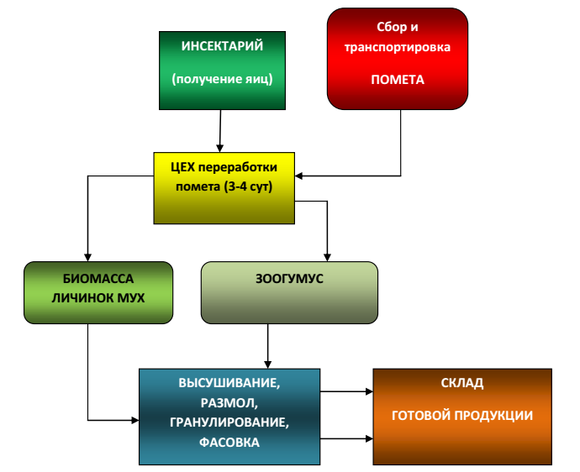

Рис. 9. Технологическая схема

Далее личинки перерабатывают навоз или помет полностью и в процессе роста увеличивают свою массу в 500-700 раз. Участие человека в этот период не требуется. Через 3-4 суток (по готовности) технологом на 40-60 минут включается система прогрева переработанного субстрата и выросшие личинки выходят на поверхность сетчатых экранов и загружаются в специальную тару, которую погрузчиками транспортируют в сушильно-фасовочное помещение, где они высушиваются в газовой барабанной сушилке, измельчаются и фасуются в мешки, а затем используются в изготовлении кормов для животных и птицы или реализуются сторонним предприятиям.

Зоогумус затем извлекается с помощью погрузчиков из бассейнов. Для удобства использования зоокомпост просушивается в сушильном барабане, гранулируется и фасуется в мелкую тару (5л,10 л, 30 кг). Для крупных поставок используется просушенный зоогумус россыпью.
Яйца мух получаются в специальном модуле - инсектарии. В нем содержится производственная популяция мух для которой создается оптимальный микроклимат, режим освещения, кормления и проч.

Технологические параметры:

- Выход зоокомпоста из сырьевого органического компонента - 43-45%;
- Выход нативной биомассы личинок мух из сырьевого органического компонента - 20-25%;
- Исходная влажность сырья – 70-86%;
- Влажность зоокомпоста при завершении переработки личинками мух - 40%;
- Влажность зоокомпоста после окончательной обработки - 30-35%;
- Выход белкового концентрата из нативной биомассы личинок мух - 25%;
- Влажность белкового концентрата - 14-16%;
- Срок переработки сырья – 3-4 суток.

Производство гаприна

Продукты растениеводства должны максимально глубоко перерабатываться, создавая дополнительные рабочие места, добавленную стоимость и прибыль.

Глубокая переработка зерна не только на порядок увеличивает прибыль по сравнению с простой продажей зерна и сокращает импорт продуктов глубокой переработки, но и создает одновременно дополнительные рабочие места и базу для получения безопасных, сбалансированных кормовых продуктов.

Значимую помощь в этом может оказать биотехнология, благодаря достижениям которой можно получать безопасные и сбалансированные корма, глубоко перерабатывать продукты земледелия и отходы производств, получать протеин и аминокилоты для комбикормов из нетрадиционного сырья, обеспечивая всем этим интенсивное развитие животноводства.

Гаприн является полноценным микробиологическим белком (биомасса бактериальная из метаносодержащего газа), представляющим собой биомассу инактивированных клеток непатогенных метанокисляющих бактерий, и предназначен для использования в качестве основного функционального компонента комбикормов и белково-витаминных добавок (БВД) в животноводстве, птицеводстве и рыбоводстве.

Гаприн содержит: сырой протеин 70-79 % (белок по Барнштейну 63 %). По своему составу гаприн является полноценным белковым продуктом с высоким содержанием витаминов группы В (особенно В12), аминокислот и микроэлементов, полностью обеспечивающий в них потребности животных различных групп.

Гаприн является высокоэффективной кормовой добавкой, характеризуется наличием всех незаменимых аминокислот, в том числе лизина 4 %, серосодержащих аминокислот 1,7 %.

Гаприн нетоксичен, не обладает канцерогенным и кумулятивным действием.
Мясопродукция, полученная с использованием гаприна в кормах животных, безвредна для человека. На базе собственного гаприна будут производиться комбикорма, которые также рассчитаны, как на собственное использование на входящих в агрокомплекс откормочных комплексах, так и на реализацию.

Сырье

Особенность Агрокомплекса «Развитие» состоит в том, что все сырье (корма, удобрения, сырье для производства конечной продукции), а также оборудование, которое требует частой замены (насосное оборудование и дождевальные машины) будет производиться в рамках Агрокомплекса.
Таблица 5.
Производство / Потребление сырья, кормов, оборудования в рамках агрокомплекса

Объекты | Производство / Потребление сырья, кормов, оборудования
Астраханская область:
Орошаемый участок | Выращивание кормовых трав для прудовой рыбы.  Выращивание кормов для КРС.  Выращивание бахчевых культур для Завода по переработке бахчевых, фруктов и винограда, лекарственных трав.  Выращивание зерновых для Припортового Мукомольно – комбикормового комбината.
Семеноводческое хозяйство | Семена для посева зерновых, бахчевых, лука, картофеля, зелени и т.д.
Откормочный комплекс КРС | Потребность в сырье: зеленые, сухие корма, комбикорма – с Припортового Мукомольно – комбикормового комбината.  Производство сырья: мясо (говядина) для переработки на консервы, а также для реализации конечным потребителям; выращивание опарышей на навозе (лучший и самый дешевый корм для рыбы).
Гидропонная многоярусная теплица для выращивания зелени с комплексом парников и бассейнов для выращивания спирулины и хлорелы | Выращивание зелени и салатов, а также лечебных трав для Завода по переработке овоще-бахчевых культур и лекарственных трав.  Потребность в сырье: жидкие биологические удобрения, семена.
Выкуп земель сельскохозяйственного назначения | Зеленые корма – выпас скота.  Сухие корма – заготовка сена.
Припортовый Мукомольный – комбикормовый комбинат с глубокой переработкой зерновых, производству гаприна с собственной ТЭС 30 Мвт | Потребность в сырье: зерновые.  Производство сырья: комбикормов для КРС, птицы, рыбы.
Завод по переработке овоще-бахчевых культур и лекарственных трав | Потребность в сырье: бахчевые, виноград, лекарственные травы.  Производство сырья: сельскохозяйственные отходы – для производства удобрений, зоогумуса.
Завод по производству дождевальных машин, ветроэнергетических машин, насосного оборудования, переработке и горячему цинкованию металлоконструкций и производству мини заводов по выработке гаприна. | Производство дождевальных машин, ветроэнергетических машин,  насосного оборудования для собственных нужд - для орошения полей.  Производство мини заводов по выработке гаприна - для собственных нужд.
Завод по переработке сельскохозяйственных и органических отходов | Потребность в сырье: сельскохозяйственные и органические отходы.
Молочнотоварный комплекс на 1600 голов дойных коров со шлейфом | Потребность в сырье: зеленые, сухие корма, комбикорма – с Припортового Мукомольно – комбикормового комбината.  Производство сырья: выращивание опарышей на навозе.
Селекционная мясо-молочная ферма, репродуктор КРС | Потребность в сырье: зеленые, сухие корма, комбикорма – с Припортового Мукомольно – комбикормового комбината.  Производство сырья: выращивание опарышей на навозе.
Маточный комплекс мясного КРС с репродуктором | Потребность в сырье: зеленые, сухие корма, комбикорма – с Припортового Мукомольно – комбикормового комбината.  Производство сырья: выращивание опарышей на навозе.
Молокоперерабатывающий завод | Потребность в сырье: молоко, получаемое с ферм.  Производство сырья: органические отходы для производства удобрений и зоогумуса.
Прудовое хозяйство 17000 гектар | Потребность в сырье: трава, специальные комбикорма, опарыши.  Производство сырья:  - органические отходы для производства удобрений и зоогумуса.  - Прудовая рыба и осетры для переработки.
УЗВ комплекс №1 с передержкой | Потребность в сырье: трава, специальные комбикорма, опарыши.  Производство сырья:  - органические отходы для производства удобрений и зоогумуса.  - малек осетровых для выращивание товарного осетра.
УЗВ Комплекс №2 с передержкой | Потребность в сырье: трава, специальные комбикорма, опарыши.  Производство сырья:  - органические отходы для производства удобрений и зоогумуса.  - малек прудовой рыбы для выращивания прудовой рыбы.
Племенная птицеферма водоплавающей птицы | Потребность в сырье: корма для водоплавающей птицы.  Производство сырья:  - навоз и органические отходы для производства удобрений и зоогумуса.  - Племенная птица для выращивания на товарных фермах.
Товарная птицеферма водоплавающей птицы | Потребность в сырье: корма для водоплавающей птицы.  Производство сырья:  - навоз и органические отходы для производства удобрений и зоогумуса.  - Мясо водоплавающей птицы для переработки на Птице-мясоконсервном заводе.
Комплекс по откорму утки и гуся на жирную печень ФуАгра | Потребность в сырье: специальные корма.  Производство сырья: навоз и органические отходы для производства удобрений и зоогумуса.
Птице-мясоконсервный завод | Потребность в сырье:  - мясо КРС;  - свинина;  - мясо водоплавающей птицы.  Производство сырья: органические отходы для производства удобрений и зоогумуса.
Рыбоперерабатывающий завод | Потребность в сырье:  - прудовая рыба;  - осетровые;  - икра осетровых.  Производство сырья: органические отходы для производства удобрений и зоогумуса.
Свиноферма на 1200 продуктивных свиноматок | Потребность в сырье: комбикорма, молоко.  Производство сырья:  - органические отходы для производства удобрений и зоогумуса;  - навоз;  - свинина для производства консервов.
Садковая линия для доращивания осетровых | Товарный осетр на переработку.
Завод по производству тары и упаковки | Производство материалов: деревянной, бумажной, пластиковой тары и упаковки – для упаковки готовой продукции.
Инновационный рыбоводно-исследовательский комплекс «Абсолют» | Потребность в сырье: трава, специальные комбикорма, опарыши.  Производство сырья:  - органические отходы для производства удобрений и зоогумуса;  - осетровые;  - икра осетровых.
Завод по глубокой переработке технической конопли и Амаранта | Сырье для производства готовой продукции.
Ростовская область:
Инновационный рыбоводно-исследовательский комплекс «Абсолют» | Потребность в сырье: трава, специальные комбикорма, опарыши.  Производство сырья:  - органические отходы для производства удобрений и зоогумуса;  - осетровые;  икра осетровых.
Сельхозпроизводства с сельхозугодиями | Выращивание кормовых трав для прудовой рыбы.  Выращивание бахчевых культур для Завода по переработке бахчевых, фруктов и винограда, лекарственных трав.  Выращивание зерновых для Портового зернового терминала.
Зерновой портовый терминал в Ростовской области | Потребность в сырье: зерновые.

Таким образом, получается замкнутая система, самообеспечивающаяся сырьем и материалами, а также образующая практически безотходное производство продукции.

План производства

Таблица 6.
Обоснование объемов производства продукции

Объекты | Мощность | Продукция | Ед. измер. | Объемы производства продукции в год
Продажа овощей, зерна, витаминно-травяной муки | Общий объем – 4 289 430 тонн | Картофель | тонн | 12 330
 |  | Лук | тонн | 2100
 |  | Бахчевые | тонн | 650 000
 |  | Зерно | тонн | 385 000
 |  | Витаминно-травяная мука | тонн | 3240 000
Откормочный комплекс КРС | 24000 гол | Говядина | тонн | 5600
Гидропонная многоярусная теплица для выращивания зелени с комплексом парников и бассейнов для выращивания спирулины и хлореллы | 40 гектар | Зелень | тонн | 6500
 |  | Лекарственные травы | тонн | 1500
 |  | Аквапоника | тонн | 2500
 |  | Спирулина | тонн | 1400
 |  | Хлорелла | тонн | 1400
Припортовый Мукомольный – комбикормовый комбинат с глубокой переработкой зерновых, производству гаприна с собственной ТЭС 30 Мвт | - | Мука | тонн | 3000 000
 |  | Комбикорма | тонн | 1200 000
 |  | Гаприн | тонн | 200 000
 |  | Продукты глубокой переработки зерна | тонн | 800 000
 |  | Кормовые дрожи и их производные | тонн | 300 000
Завод по переработке овоще-бахчевых культур и лекарственных трав | 800 000 тонн | Соки | тыс. литров | 30000
 |  | Соковые концентраты | тыс. кг | 2000
 |  | Пюре фруктовые и овощные | тыс. кг | 3000
 |  | Пюрированные напитки | тыс. литров | 14000
Завод по производству дождевальных машин, ветроэнергетических машин, насосного оборудования, переработке и горячему цинкованию металлоконструкций и производству мини заводов по выработке гаприна. | - | Дождевальные машины  Ветроэнергетические машины  Металлоконструкции | ед.  КВт  тонн | 800  2500  20000
Завод по переработке сельскохозяйственных и органических отходов в белковый концентрат зоогумус и жидкие удобрения | 335 тонн в сутки по сырью  Выход зоогумуса – 52560 тонн, на реализацию – 22560 тонн  Белково-липидного концентрата – 6752,5 тонн, на реализацию – 2753 тонны | Зоогумус.  Белково-липидный концентрат. | тонн  тонн | 22560  2753
Молочнотоварный комплекс на 1600 голов дойных коров со шлейфом | 9600 тонн молока в год | Молоко коровье  Телятина  Навоз | тонн | 9600
Молокоперерабатывающий завод | 12 тонн молока в смену | Молоко пастеризованное | тонн | 2800
 |  | Прочая молочная продукция | тонн | 88
УЗВ Комплекс №2 | Малек прудовой рыбы 150 000 000, из них – на реализацию –  50 0000 000 ед. | Малек прудовой рыбы | ед. | 50 000 000
Товарная птицеферма водоплавающей птицы | 4 800 000 голов в год (в т.ч. – на экспорт),  Дикой утки – 1000 000 гол. | Мясо водоплавающей птицы | тонн | 4500
 |  | Мясо дикой утки | тонн | 1800
Комплекс по откорму утки и гуся на жирную печень ФуАгра | 1000 000 голов | Жирная печень (ФуАгра) | тонн | 430
Птице-мясоконсервный завод | 25000 тонн в год | Консервы из свинины | тыс. банок | 5594
 |  | Консервы из говядины | тыс. банок | 5594
 |  | Консервы из птицы | тыс. банок | 22375
Рыбоперерабатывающий завод | 100 000 тонн в год | Рыбные консервы и полуфабрикаты | тыс. банок | 165 710
Инновационный рыбоводно-исследовательский комплекс «Абсолют» | 7000 тонн – осетровых, 55 тонны – пищевой икры осетровых и лососевых | Осетровая рыба | тонн | 7000
 |  | Пищевая икра осетровых и лососевых | тонн | 55
 |  | Рыбий жир (осетровых) | тонн | 17
 |  | Рыбий жир (лососевых) | тонн | 25
 |  | Рыбная мука осетровых и лососевых | тонн | 28
Завод по глубокой переработке технической конопли и Амаранта | 700 000 тонн | Весь спектр, конопляное волокно | тонн | 350 000
 |  | Сырье из амаранта | тонн | 350 000
Завод по розливу питьевой активированной воды | 100 000 тонн | Активированная питьевая вода (бутилированная) | тонн | 100 000
Ростовская область:
Инновационный рыбоводно-исследовательский комплекс «Абсолют» | 4000 тонн деликатесной рыбопродукции 40 тонн пищевой черной икры  Креветка, раки | Деликатесная рыбопродукция  Пищевая икра осетровых и лососевых | тонн  тонн | 4000  40
Зерновой портовый терминал в Ростовской области | 5000 000 тонн | Перевалка зерна | тонн | 5000 000

Исходя из приведенных выше данных сформирован План реализации продукции:
Таблица 7.
План реализации продукции

Продукция | Ед. измер. | 2019 г. | 2020 г. | 2021 г. | 2022 г. | 2023 г. | 2024 г. | 2025 г. | 2026 г. | 2027 г. | 2028 г.
Картофель | тонн | 6165 | 12330 | 12330 | 12330 | 12330 | 12330 | 12330 | 12330 | 12330 | 12330
Лук | тонн | 1050 | 2100 | 2100 | 2100 | 2100 | 2100 | 2100 | 2100 | 2100 | 2100
Бахчевые | тонн | 325000 | 650000 | 650000 | 650000 | 650000 | 650000 | 650000 | 650000 | 650000 | 650000
Зелень | тонн | 0 | 0 | 7500 | 7500 | 7500 | 7500 | 7500 | 7500 | 7500 | 7500
Мука | тонн | 0 | 1500000 | 6000000 | 6000000 | 6000000 | 6000000 | 6000000 | 6000000 | 6000000 | 6000000
Витаминно-травяная мука | тонн | 1620000 | 3240000 | 3240000 | 3240000 | 3240000 | 3240000 | 3240000 | 3240000 | 3240000 | 3240000
Активированная питьевая вода (бутилирован.) | тонн | 0 | 50000 | 100000 | 100000 | 100000 | 100000 | 100000 | 100000 | 100000 | 100000
Спирулина | тонн | 500 | 1000 | 1400 | 1400 | 1400 | 1400 | 1400 | 1400 | 1400 | 1400
Хлорелла | тонн | 500 | 1000 | 1400 | 1400 | 1400 | 1400 | 1400 | 1400 | 1400 | 1400
Аквапоника | тонн | 1000 | 2500 | 2500 | 2500 | 2500 | 2500 | 2500 | 2500 | 2500 | 2500
Соки | тыс. литров | 0 | 0 | 30000 | 30000 | 30000 | 30000 | 30000 | 30000 | 30000 | 30000
Соковые концентраты | тыс. кг | 0 | 0 | 2000 | 2000 | 2000 | 2000 | 2000 | 2000 | 2000 | 2000
Пюре фруктовые и овощные | тыс. кг | 0 | 0 | 3000 | 3000 | 3000 | 3000 | 3000 | 3000 | 3000 | 3000
Пюрированные напитки | тыс. литров | 0 | 0 | 14000 | 14000 | 14000 | 14000 | 14000 | 14000 | 14000 | 14000
Молоко пастеризованное | тонн | 0 | 6000 | 9600 | 9600 | 9600 | 9600 | 9600 | 9600 | 9600 | 9600
Прочая молочная продукция | тонн | 0 | 1000 | 2800 | 2800 | 2800 | 2800 | 2800 | 2800 | 2800 | 2800
Мясо водоплавающей птицы | тонн | 900 | 4500 | 4500 | 4500 | 4500 | 4500 | 4500 | 4500 | 4500 | 4500
Мясо дикой утки | тонн | 360 | 1800 | 1800 | 1800 | 1800 | 1800 | 1800 | 1800 | 1800 | 1800
Говядина | тонн | 1000 | 5600 | 5600 | 5600 | 5600 | 5600 | 5600 | 5600 | 5600 | 5600
Жирная печень (ФуАгра) | тонн | 86 | 430 | 430 | 430 | 430 | 430 | 430 | 430 | 430 | 430
Консервы из свинины | тыс. банок | 0 | 1678,2 | 5594 | 5594 | 5594 | 5594 | 5594 | 5594 | 5594 | 5594
Консервы из говядины | тыс. банок | 0 | 1678,2 | 5594 | 5594 | 5594 | 5594 | 5594 | 5594 | 5594 | 5594
Консервы из птицы | тыс. банок | 0 | 6712,5 | 22375 | 22375 | 22375 | 22375 | 22375 | 22375 | 22375 | 22375
Рыбные консервы | тыс. банок | 0 | 82855 | 165710 | 165710 | 165710 | 165710 | 165710 | 165710 | 165710 | 165710
Малек прудовой рыбы | тыс. ед. | 0 | 10000 | 50000 | 50000 | 50000 | 50000 | 50000 | 50000 | 50000 | 50000
Осетровая рыба | тонн | 0 | 1750 | 7000 | 7000 | 7000 | 7000 | 7000 | 7000 | 7000 | 7000
Пищевая икра | тонн | 0 | 23,8 | 95 | 95 | 95 | 95 | 95 | 95 | 95 | 95
Деликатесная рыбопродукция | тонн | 0 | 1000 | 4000 | 4000 | 4000 | 4000 | 4000 | 4000 | 4000 | 4000
Рыбий жир (осетровых и лососевых) | тонн | 0 | 10,5 | 42 | 42 | 42 | 42 | 42 | 42 | 42 | 42
Рыбная мука осетровых и лососевых | тонн | 0 | 7 | 28 | 28 | 28 | 28 | 28 | 28 | 28 | 28
Зоогумус | тонн | 5640 | 22560 | 22560 | 22560 | 22560 | 22560 | 22560 | 22560 | 22560 | 22560
Белково-липидный концентрат | тонн | 688 | 2753 | 2753 | 2753 | 2753 | 2753 | 2753 | 2753 | 2753 | 2753
Гаприн | тонн | 0 | 50000 | 200000 | 200000 | 200000 | 200000 | 200000 | 200000 | 200000 | 200000
Кормовые дрожжи и их производные | тонн | 0 | 75000 | 300000 | 300000 | 300000 | 300000 | 300000 | 300000 | 300000 | 300000
Продукты глубокой переработки зерна | тонн | 0 | 200000 | 800000 | 800000 | 800000 | 800000 | 800000 | 800000 | 800000 | 800000
Конопляное волокно | тонн | 35000 | 175000 | 350000 | 350000 | 350000 | 350000 | 350000 | 350000 | 350000 | 350000
Сырье из амаранта | тонн | 35000 | 175000 | 350000 | 350000 | 350000 | 350000 | 350000 | 350000 | 350000 | 350000
Выделанные шкуры КРС | шт. | 0 | 24000 | 24000 | 24000 | 24000 | 24000 | 24000 | 24000 | 24000 | 24000
Дождевальные машины | ед. | 400 | 800 | 800 | 800 | 800 | 800 | 800 | 800 | 800 | 800
Металлоконструкции | тонн | 10000 | 20000 | 20000 | 20000 | 20000 | 20000 | 20000 | 20000 | 20000 | 20000
Ветроэнергетические машины | МВт | 1250 | 2500 | 2500 | 2500 | 2500 | 2500 | 2500 | 2500 | 2500 | 2500
Перевалка зерна | тонн | 0 | 2000000 | 5000000 | 5000000 | 5000000 | 5000000 | 5000000 | 5000000 | 5000000 | 5000000

5. ФИНАНСОВЫЙ ПЛАН

Условия и допущения, принятые для расчета

Финансово – экономическая оценка проекта выполнена в табличном процессоре «Excel». Расчет осуществлялся с учетом следующих допущений:

- в постоянных ценах без учета инфляции, без учета НДС;
- ставка дисконтирования учитывает инфляционные изменения;
- ставка дисконтирования составляет 9%;
- на период, превышающий срок окупаемости и возврата заемных средств минимум на один год;
- расчеты операционных доходов и расходов производятся на 11 лет;
- остаточная стоимость активов проекта на конец расчетного периода не учитывается при анализе показателей его эффективности.

Система учета, инфляция, налоговое окружение

В соответствии с общей системой налогообложения будут уплачиваться следующие виды налогов (без учета льгот):
Таблица 8.
Налоги и сборы

№ | Наименование | Ставка, % | Облагаемая статья
1. | Налог на добавленную стоимость (НДС)* | 10%, 18% | Выручка
2. | Социальные отчисления | 30,2% | Заработная плата
3. | Налог на имущество | 2,2% | Среднегодовая стоимость имущества
4. | Налог на прибыль | Для отдельных подразделений будут применяться ставки 0%, 6%, 20%. В целях данного проекта применена ставка 6% | Прибыль до налогообложения
5. | Земельный налог | 0,3% | Кадастровая стоимость

*В данном проекте представлены цены без НДС.

Уровень инфляции учитывается при расчете дисконтированных потоков.

Таблица 9.
Прогноз налоговых платежей (тыс. евро)

Продукция | 2019 г. | 2020 г. | 2021 г. | 2022 г. | 2023 г. | 2024 г. | 2025 г. | 2026 г. | 2027 г. | 2028 г.
Налог на имущество | 0 | 0 | 74484 | 70564 | 66644 | 62724 | 58803 | 54883 | 50963 | 47043
Налог на прибыль | 0 | 62794 | 113862 | 114959 | 116056 | 117153 | 118250 | 119347 | 120444 | 121540
Земельный налог | 0 | 2370 | 2370 | 2370 | 2370 | 2370 | 2370 | 2370 | 2370 | 2370
ИТОГО | 0 | 65164 | 190716 | 187893 | 185070 | 182246 | 179423 | 176600 | 173776 | 170953

Инвестиционный план

Инвестиционные затраты включают:
Таблица 10.
Инвестиционные затраты на создание агрокомплекса «Развитие», тыс. евро

Объекты | Инвестиции,  тыс. евро
Астраханская область:
Орошаемый участок | 705000,0
Семеноводческое хозяйство | 15000
Откормочный комплекс КРС | 38000
Овощехранилище | 7000
Овощехранилище | 10500
Овощехранилище | 14500,0
Гидропонная многоярусная теплица для выращивания зелени с комплексом парников и бассейнов для выращивания спирулины и хлореллы | 54500,0
Выкуп земель сельскохозяйственного назначения | 85000,0
Припортовый Мукомольный – комбикормовый комбинат с глубокой переработкой зерновых, производству гаприна с собственной ТЭС 30 Мвт | 900000,0
Завод по переработке овоще-бахчевых культур и лекарственных трав | 65000,0
Логистический портовый комплекс с собственной таможенной зоной и складами СВХ с возможностью приемки и отгрузки с воды на автотранспорт и обратно. | 75 000
Завод по производству дождевальных машин, ветроэнергетических машин, насосного оборудования, переработке и горячему цинкованию металлоконструкций и производству мини заводов по выработке гаприна | 65 000
Завод по переработке сельскохозяйственных и органических отходов в белковый концентрат биогумус и жидкие удобрения | 16 500
Молочнотоварный комплекс на 1600 голов дойных каров со шлейфом | 22 800
Селекционная мясо-молочная ферма репродуктор КРС | 9000,0
Маточный комплекс мясного КРС срепродуктором | 40000,0
Молокоперерабатывающий завод | 5700,0
Машинотракторная станция | 15 700
Прудовое хозяйство 17000 га интенсивного рыболовства | 132 000
УЗВ комплекс с передержкой (малек осетровых) | 45000,0
УЗВ Комплекс с передержкой (малек прудовой рыбы) | 47000,0
Племенная птицеферма водоплавающей птицы | 37300,0
Товарная птицеферма водоплавающей птицы | 38 000
Комплекс по откорму утки и гуся на жирную печень ФуАгра | 25 000
Птице-мясоконсервный завод | 77 000
Рыбоперерабатывающий завод | 130 000
Свиноферма на 2100 продуктивных свиноматок | 40 000
Садковая линия для доращивания осетровых | 8800,0
Строительное подразделение | 15000,0
Завод по производству тары и упаковки | 11 000
Санаторий профилакторий | 14 000
Офис с научной лабораторией | 14 000
Торгово - закупочные представительства в Дальнем зарубежье | 10 000
Своя торговая сеть с логистикой и базами хранения по РФ и Ближнему зарубежью | 105 000
Оборотные средства | 95000,0
Предпроектные работы | 10500,0
Закрытый поселок с полной инфраструктурой | 25000,0
Инновационный рыбоводно -исследовательский комплекс АБСОЛЮТ с собственной глубокой переработкой | 67543,0
Завод по глубокой переработке технической конопли и Амаранта | 45000,0
Завод по розливу питьевой активированной воды | 17000
Проектные работы лицензии разрешения | 365741
Ростовская область:
Инновационный рыбоводно -исследовательский комплекс АБСОЛЮТ с собственной глубокой переработкой | 50000
Выкуп сельхозпроизводств с сельхозугодиями | 356000
Машинно тракторная станция | 25000
Выкуп и реконструкция зернового портового терминала в Ростовской области | 75000
Оборотные средства | 36000
Предпроектные работы | 6364
Постройка жилья для ведущих специалистов компании | 10000
Проектные работы лицензии разрешения | 36120
Итого общая сумма инвестиций | 4113568

Общая сумма инвестиций составляет 4113 568 тыс. евро.

Источником финансирования являются заемные средства.

В таблице 11 приведен график погашения заемных средств по годам:

Таблица 11.
График погашения заемных средств по годам (тыс. евро)

Показатели | 2018 | 2019 | 2020 | 2021 | 2022 | 2023 | 2024 | 2025 | 2026 | 2027 | 2028 | 2029
Инвестиции | 2056784 | 1439749 | 617035 | 0 | 0 | 0 | 0 | 0 | 0 | 0 | 0 | 0
Погашение тела кредита | 0 | 0 | 0 | 457063 | 457063 | 457063 | 457063 | 457063 | 457063 | 457063 | 457063 | 457063
Оплата процентов | 0 | 0 | 0 | 164543 | 146260 | 127978 | 109695 | 91413 | 73130 | 54848 | 36565 | 18283
Итого выплаты по займу | 0 | 0 | 0 | 621606 | 603323 | 585041 | 566758 | 548476 | 530193 | 511911 | 493628 | 475346

Обоснование и расчет доходов

Расчет доходов приведен в таблице 12:
Таблица 12.
Расчет доходов агрокомплекса «Развитие» (тыс. евро)

Продукция | 2019 г. | 2020 г. | 2021 г. | 2022 г. | 2023 г. | 2024 г. | 2025 г. | 2026 г. | 2027 г. | 2028 г. | 2029 г.
Картофель | 1321 | 2642 | 2642 | 2642 | 2642 | 2642 | 2642 | 2642 | 2642 | 2642 | 2642
Лук | 135 | 270 | 270 | 270 | 270 | 270 | 270 | 270 | 270 | 270 | 270
Бахчевые | 37143 | 74286 | 74286 | 74286 | 74286 | 74286 | 74286 | 74286 | 74286 | 74286 | 74286
Зелень | 0 | 0 | 10714 | 10714 | 10714 | 10714 | 10714 | 10714 | 10714 | 10714 | 10714
Мука | 0 | 214286 | 857143 | 857143 | 857143 | 857143 | 857143 | 857143 | 857143 | 857143 | 857143
Витаминно-травяная мука | 509143 | 1018286 | 1018286 | 1018286 | 1018286 | 1018286 | 1018286 | 1018286 | 1018286 | 1018286 | 1018286
Активированная питьевая вода (бутилирован.) | 0 | 5700 | 11400 | 11400 | 11400 | 11400 | 11400 | 11400 | 11400 | 11400 | 11400
Спирулина | 750 | 1500 | 2100 | 2100 | 2100 | 2100 | 2100 | 2100 | 2100 | 2100 | 2100
Хлорелла | 750 | 1500 | 2100 | 2100 | 2100 | 2100 | 2100 | 2100 | 2100 | 2100 | 2100
Аквапоника | 8 | 20 | 20 | 20 | 20 | 20 | 20 | 20 | 20 | 20 | 20
Соки | 0 | 0 | 29143 | 29143 | 29143 | 29143 | 29143 | 29143 | 29143 | 29143 | 29143
Соковые концентраты | 0 | 0 | 7371 | 7371 | 7371 | 7371 | 7371 | 7371 | 7371 | 7371 | 7371
Пюре фруктовые и овощные | 0 | 0 | 10200 | 10200 | 10200 | 10200 | 10200 | 10200 | 10200 | 10200 | 10200
Пюрированные напитки | 0 | 0 | 24400 | 24400 | 24400 | 24400 | 24400 | 24400 | 24400 | 24400 | 24400
Молоко пастеризованное | 0 | 4714 | 7543 | 7543 | 7543 | 7543 | 7543 | 7543 | 7543 | 7543 | 7543
Прочая молочная продукция | 0 | 2143 | 6000 | 6000 | 6000 | 6000 | 6000 | 6000 | 6000 | 6000 | 6000
Мясо водоплавающей птицы | 2571 | 12857 | 12857 | 12857 | 12857 | 12857 | 12857 | 12857 | 12857 | 12857 | 12857
Мясо дикой утки | 1116 | 5580 | 5580 | 5580 | 5580 | 5580 | 5580 | 5580 | 5580 | 5580 | 5580
Говядина | 2286 | 12800 | 12800 | 12800 | 12800 | 12800 | 12800 | 12800 | 12800 | 12800 | 12800
Жирная печень (ФуАгра) | 1229 | 6143 | 6143 | 6143 | 6143 | 6143 | 6143 | 6143 | 6143 | 6143 | 6143
Консервы из свинины | 0 | 1918 | 6393 | 6393 | 6393 | 6393 | 6393 | 6393 | 6393 | 6393 | 6393
Консервы из говядины | 0 | 1918 | 6393 | 6393 | 6393 | 6393 | 6393 | 6393 | 6393 | 6393 | 6393
Консервы из птицы | 0 | 4795 | 15982 | 15982 | 15982 | 15982 | 15982 | 15982 | 15982 | 15982 | 15982
Рыбные консервы | 0 | 875304 | 1750608 | 1750608 | 1750608 | 1750608 | 1750608 | 1750608 | 1750608 | 1750608 | 1750608
Малек прудовой рыбы | 0 | 7143 | 35714 | 35714 | 35714 | 35714 | 35714 | 35714 | 35714 | 35714 | 35714
Осетровая рыба | 0 | 25000 | 100000 | 100000 | 100000 | 100000 | 100000 | 100000 | 100000 | 100000 | 100000
Пищевая икра | 0 | 8482 | 33929 | 33929 | 33929 | 33929 | 33929 | 33929 | 33929 | 33929 | 33929
Деликатесная рыбопродукция | 0 | 15000 | 60000 | 60000 | 60000 | 60000 | 60000 | 60000 | 60000 | 60000 | 60000
Рыбий жир (осетровых и лососевых) | 0 | 8 | 30 | 30 | 30 | 30 | 30 | 30 | 30 | 30 | 30
Рыбная мука осетровых и лососевых | 0 | 4 | 14 | 14 | 14 | 14 | 14 | 14 | 14 | 14 | 14
Биогумус | 403 | 1611 | 1611 | 1611 | 1611 | 1611 | 1611 | 1611 | 1611 | 1611 | 1611
Белково-липидный концентрат | 885 | 3540 | 3540 | 3540 | 3540 | 3540 | 3540 | 3540 | 3540 | 3540 | 3540
Гаприн | 0 | 75000 | 300000 | 300000 | 300000 | 300000 | 300000 | 300000 | 300000 | 300000 | 300000
Кормовые дрожжи и их производные | 0 | 16500 | 66000 | 66000 | 66000 | 66000 | 66000 | 66000 | 66000 | 66000 | 66000
Продукты глубокой переработки зерна | 0 | 86000 | 344000 | 344000 | 344000 | 344000 | 344000 | 344000 | 344000 | 344000 | 344000
Конопляное волокно | 35000 | 175000 | 350000 | 350000 | 350000 | 350000 | 350000 | 350000 | 350000 | 350000 | 350000
Сырье из амаранта | 42000 | 210000 | 420000 | 420000 | 420000 | 420000 | 420000 | 420000 | 420000 | 420000 | 420000
Выделанные шкуры КРС | 0 | 864 | 864 | 864 | 864 | 864 | 864 | 864 | 864 | 864 | 864
Дождевальные машины | 5912 | 11824 | 11824 | 11824 | 11824 | 11824 | 11824 | 11824 | 11824 | 11824 | 11824
Металлоконструкции | 7000 | 14000 | 14000 | 14000 | 14000 | 14000 | 14000 | 14000 | 14000 | 14000 | 14000
Ветроэнергетические машины | 800 | 1600 | 1600 | 1600 | 1600 | 1600 | 1600 | 1600 | 1600 | 1600 | 1600
Перевалка зерна | 0 | 26000 | 65000 | 65000 | 65000 | 65000 | 65000 | 65000 | 65000 | 65000 | 65000
ИТОГО выручка | 648451 | 2924236 | 5688500 | 5688500 | 5688500 | 5688500 | 5688500 | 5688500 | 5688500 | 5688500 | 5688500

Расчет затрат

Переменные затраты – это затраты на корма, сырье, материалы.
Таблица 13.
Прогноз переменных затрат (тыс. евро)

Продукция | 2019 г. | 2020 г. | 2021 г. | 2022 г. | 2023 г. | 2024 г. | 2025 г. | 2026 г. | 2027 г. | 2028 г. | 2029 г.
Картофель | 198 | 396 | 396 | 396 | 396 | 396 | 396 | 396 | 396 | 396 | 396
Лук | 20 | 41 | 41 | 41 | 41 | 41 | 41 | 41 | 41 | 41 | 41
Бахчевые | 9286 | 18571 | 18571 | 18571 | 18571 | 18571 | 18571 | 18571 | 18571 | 18571 | 18571
Зелень | 0 | 0 | 2679 | 2679 | 2679 | 2679 | 2679 | 2679 | 2679 | 2679 | 2679
Мука | 0 | 85714 | 342857 | 342857 | 342857 | 342857 | 342857 | 342857 | 342857 | 342857 | 342857
Витаминно-травяная мука | 229114 | 458229 | 458229 | 458229 | 458229 | 458229 | 458229 | 458229 | 458229 | 458229 | 458229
Активированная питьевая вода (бутилирован.) | 0 | 570 | 1140 | 1140 | 1140 | 1140 | 1140 | 1140 | 1140 | 1140 | 1140
Спирулина | 188 | 375 | 525 | 525 | 525 | 525 | 525 | 525 | 525 | 525 | 525
Хлорелла | 188 | 375 | 525 | 525 | 525 | 525 | 525 | 525 | 525 | 525 | 525
Аквапоника | 3 | 7 | 7 | 7 | 7 | 7 | 7 | 7 | 7 | 7 | 7
Соки | 0 | 0 | 11657 | 11657 | 11657 | 11657 | 11657 | 11657 | 11657 | 11657 | 11657
Соковые концентраты | 0 | 0 | 4054 | 4054 | 4054 | 4054 | 4054 | 4054 | 4054 | 4054 | 4054
Пюре фруктовые и овощные | 0 | 0 | 4590 | 4590 | 4590 | 4590 | 4590 | 4590 | 4590 | 4590 | 4590
Пюрированные напитки | 0 | 0 | 9760 | 9760 | 9760 | 9760 | 9760 | 9760 | 9760 | 9760 | 9760
Молоко пастеризованное | 0 | 2357 | 3771 | 3771 | 3771 | 3771 | 3771 | 3771 | 3771 | 3771 | 3771
Прочая молочная продукция | 0 | 857 | 2400 | 2400 | 2400 | 2400 | 2400 | 2400 | 2400 | 2400 | 2400
Мясо водоплавающей птицы | 1157 | 5786 | 5786 | 5786 | 5786 | 5786 | 5786 | 5786 | 5786 | 5786 | 5786
Мясо дикой утки | 502 | 2511 | 2511 | 2511 | 2511 | 2511 | 2511 | 2511 | 2511 | 2511 | 2511
Говядина | 914 | 5120 | 5120 | 5120 | 5120 | 5120 | 5120 | 5120 | 5120 | 5120 | 5120
Жирная печень (ФуАгра) | 553 | 2764 | 2764 | 2764 | 2764 | 2764 | 2764 | 2764 | 2764 | 2764 | 2764
Консервы из свинины | 0 | 767 | 2557 | 2557 | 2557 | 2557 | 2557 | 2557 | 2557 | 2557 | 2557
Консервы из говядины | 0 | 767 | 2557 | 2557 | 2557 | 2557 | 2557 | 2557 | 2557 | 2557 | 2557
Консервы из птицы | 0 | 1918 | 6393 | 6393 | 6393 | 6393 | 6393 | 6393 | 6393 | 6393 | 6393
Рыбные консервы | 0 | 306356 | 612713 | 612713 | 612713 | 612713 | 612713 | 612713 | 612713 | 612713 | 612713
Малек прудовой рыбы | 0 | 1071 | 5357 | 5357 | 5357 | 5357 | 5357 | 5357 | 5357 | 5357 | 5357
Осетровая рыба | 0 | 5000 | 20000 | 20000 | 20000 | 20000 | 20000 | 20000 | 20000 | 20000 | 20000
Пищевая икра | 0 | 1696 | 6786 | 6786 | 6786 | 6786 | 6786 | 6786 | 6786 | 6786 | 6786
Деликатесная рыбопродукция | 0 | 5250 | 21000 | 21000 | 21000 | 21000 | 21000 | 21000 | 21000 | 21000 | 21000
Рыбий жир (осетровых и лососевых) | 0 | 2 | 7 | 7 | 7 | 7 | 7 | 7 | 7 | 7 | 7
Рыбная мука осетровых и лососевых | 0 | 0 | 1 | 1 | 1 | 1 | 1 | 1 | 1 | 1 | 1
Биогумус | 20 | 81 | 81 | 81 | 81 | 81 | 81 | 81 | 81 | 81 | 81
Белково-липидный концентрат | 133 | 531 | 531 | 531 | 531 | 531 | 531 | 531 | 531 | 531 | 531
Гаприн | 0 | 33750 | 135000 | 135000 | 135000 | 135000 | 135000 | 135000 | 135000 | 135000 | 135000
Кормовые дрожжи и их производные | 0 | 1650 | 6600 | 6600 | 6600 | 6600 | 6600 | 6600 | 6600 | 6600 | 6600
Продукты глубокой переработки зерна | 0 | 17200 | 68800 | 68800 | 68800 | 68800 | 68800 | 68800 | 68800 | 68800 | 68800
Конопляное волокно | 5250 | 26250 | 52500 | 52500 | 52500 | 52500 | 52500 | 52500 | 52500 | 52500 | 52500
Сырье из амаранта | 6300 | 31500 | 63000 | 63000 | 63000 | 63000 | 63000 | 63000 | 63000 | 63000 | 63000
Выделанные шкуры КРС | 0 | 0 | 0 | 0 | 0 | 0 | 0 | 0 | 0 | 0 | 0
Дождевальные машины | 4730 | 9459 | 9459 | 9459 | 9459 | 9459 | 9459 | 9459 | 9459 | 9459 | 9459
Металлоконструкции | 5600 | 11200 | 11200 | 11200 | 11200 | 11200 | 11200 | 11200 | 11200 | 11200 | 11200
Ветроэнергетические машины | 80 | 160 | 160 | 160 | 160 | 160 | 160 | 160 | 160 | 160 | 160
Перевалка зерна | 0 | 1300 | 3250 | 3250 | 3250 | 3250 | 3250 | 3250 | 3250 | 3250 | 3250
ИТОГО | 264235 | 1039582 | 1905335 | 1905335 | 1905335 | 1905335 | 1905335 | 1905335 | 1905335 | 1905335 | 1905335

Постоянные (накладные) затраты агрокомплекса – это затраты на заработную плату, социальные отчисления, транспортные затраты, содержание зданий, сооружений, полив и т.д.
Таблица 14.
Прогноз постоянных (накладных) затрат по каждому виду продукции (тыс. евро)

Продукция | 2019 г. | 2020 г. | 2021 г. | 2022 г. | 2023 г. | 2024 г. | 2025 г. | 2026 г. | 2027 г. | 2028 г. | 2029 г.
Картофель | 436 | 872 | 872 | 872 | 872 | 872 | 872 | 872 | 872 | 872 | 872
Лук | 27 | 54 | 54 | 54 | 54 | 54 | 54 | 54 | 54 | 54 | 54
Бахчевые | 13000 | 26000 | 26000 | 26000 | 26000 | 26000 | 26000 | 26000 | 26000 | 26000 | 26000
Зелень | 0 | 0 | 4286 | 4286 | 4286 | 4286 | 4286 | 4286 | 4286 | 4286 | 4286
Мука | 0 | 47143 | 188571 | 188571 | 188571 | 188571 | 188571 | 188571 | 188571 | 188571 | 188571
Витаминно-травяная мука | 112011 | 224023 | 224023 | 224023 | 224023 | 224023 | 224023 | 224023 | 224023 | 224023 | 224023
Активированная питьевая вода (бутилирован.) | 0 | 2850 | 5700 | 5700 | 5700 | 5700 | 5700 | 5700 | 5700 | 5700 | 5700
Спирулина | 413 | 825 | 1155 | 1155 | 1155 | 1155 | 1155 | 1155 | 1155 | 1155 | 1155
Хлорелла | 413 | 825 | 1155 | 1155 | 1155 | 1155 | 1155 | 1155 | 1155 | 1155 | 1155
Аквапоника | 2 | 4 | 4 | 4 | 4 | 4 | 4 | 4 | 4 | 4 | 4
Соки | 0 | 0 | 5246 | 5246 | 5246 | 5246 | 5246 | 5246 | 5246 | 5246 | 5246
Соковые концентраты | 0 | 0 | 1474 | 1474 | 1474 | 1474 | 1474 | 1474 | 1474 | 1474 | 1474
Пюре фруктовые и овощные | 0 | 0 | 2040 | 2040 | 2040 | 2040 | 2040 | 2040 | 2040 | 2040 | 2040
Пюрированные напитки | 0 | 0 | 4392 | 4392 | 4392 | 4392 | 4392 | 4392 | 4392 | 4392 | 4392
Молоко пастеризованное | 0 | 566 | 905 | 905 | 905 | 905 | 905 | 905 | 905 | 905 | 905
Прочая молочная продукция | 0 | 536 | 1500 | 1500 | 1500 | 1500 | 1500 | 1500 | 1500 | 1500 | 1500
Мясо водоплавающей птицы | 643 | 3214 | 3214 | 3214 | 3214 | 3214 | 3214 | 3214 | 3214 | 3214 | 3214
Мясо дикой утки | 279 | 1395 | 1395 | 1395 | 1395 | 1395 | 1395 | 1395 | 1395 | 1395 | 1395
Говядина | 571 | 3200 | 3200 | 3200 | 3200 | 3200 | 3200 | 3200 | 3200 | 3200 | 3200
Жирная печень (ФуАгра) | 246 | 1229 | 1229 | 1229 | 1229 | 1229 | 1229 | 1229 | 1229 | 1229 | 1229
Консервы из свинины | 0 | 422 | 1406 | 1406 | 1406 | 1406 | 1406 | 1406 | 1406 | 1406 | 1406
Консервы из говядины | 0 | 422 | 1406 | 1406 | 1406 | 1406 | 1406 | 1406 | 1406 | 1406 | 1406
Консервы из птицы | 0 | 959 | 3196 | 3196 | 3196 | 3196 | 3196 | 3196 | 3196 | 3196 | 3196
Рыбные консервы | 0 | 218826 | 437652 | 437652 | 437652 | 437652 | 437652 | 437652 | 437652 | 437652 | 437652
Малек прудовой рыбы | 0 | 1786 | 8929 | 8929 | 8929 | 8929 | 8929 | 8929 | 8929 | 8929 | 8929
Осетровая рыба | 0 | 6250 | 25000 | 25000 | 25000 | 25000 | 25000 | 25000 | 25000 | 25000 | 25000
Пищевая икра | 0 | 2545 | 10179 | 10179 | 10179 | 10179 | 10179 | 10179 | 10179 | 10179 | 10179
Деликатесная рыбопродукция | 0 | 3750 | 15000 | 15000 | 15000 | 15000 | 15000 | 15000 | 15000 | 15000 | 15000
Рыбий жир (осетровых и лососевых) | 0 | 2 | 8 | 8 | 8 | 8 | 8 | 8 | 8 | 8 | 8
Рыбная мука осетровых и лососевых | 0 | 1 | 3 | 3 | 3 | 3 | 3 | 3 | 3 | 3 | 3
Биогумус | 48 | 193 | 193 | 193 | 193 | 193 | 193 | 193 | 193 | 193 | 193
Белково-липидный концентрат | 88 | 354 | 354 | 354 | 354 | 354 | 354 | 354 | 354 | 354 | 354
Гаприн | 0 | 41250 | 165000 | 165000 | 165000 | 165000 | 165000 | 165000 | 165000 | 165000 | 165000
Кормовые дрожжи и их производные | 0 | 4950 | 19800 | 19800 | 19800 | 19800 | 19800 | 19800 | 19800 | 19800 | 19800
Продукты глубокой переработки зерна | 0 | 38700 | 154800 | 154800 | 154800 | 154800 | 154800 | 154800 | 154800 | 154800 | 154800
Конопляное волокно | 15750 | 78750 | 157500 | 157500 | 157500 | 157500 | 157500 | 157500 | 157500 | 157500 | 157500
Сырье из амаранта | 18900 | 94500 | 189000 | 189000 | 189000 | 189000 | 189000 | 189000 | 189000 | 189000 | 189000
Выделанные шкуры КРС | 0 | 302 | 302 | 302 | 302 | 302 | 302 | 302 | 302 | 302 | 302
Дождевальные машины | 591 | 1182 | 1182 | 1182 | 1182 | 1182 | 1182 | 1182 | 1182 | 1182 | 1182
Металлоконструкции | 700 | 1400 | 1400 | 1400 | 1400 | 1400 | 1400 | 1400 | 1400 | 1400 | 1400
Ветроэнергетические машины | 480 | 960 | 960 | 960 | 960 | 960 | 960 | 960 | 960 | 960 | 960
Перевалка зерна | 0 | 15600 | 39000 | 39000 | 39000 | 39000 | 39000 | 39000 | 39000 | 39000 | 39000
Постоянные затраты торговой сети | 0 | 12240 | 12240 | 12240 | 12240 | 12240 | 12240 | 12240 | 12240 | 12240 | 12240
ИТОГО | 164598 | 838079 | 1720926 | 1720926 | 1720926 | 1720926 | 1720926 | 1720926 | 1720926 | 1720926 | 1720926

План доходов и расходов

Отчет о финансовых результатах представлен в таблице 15:
Таблица 15.
Отчет о финансовых результатах (тыс. евро)

Показатели | 2019 г. | 2020 г. | 2021 г. | 2022 г. | 2023 г. | 2024 г. | 2025 г. | 2026 г. | 2027 г. | 2028 г. | 2029 г.
Выручка | 648451 | 2924236 | 5688500 | 5688500 | 5688500 | 5688500 | 5688500 | 5688500 | 5688500 | 5688500 | 5688500
Переменные затраты | 264235 | 1039582 | 1905335 | 1905335 | 1905335 | 1905335 | 1905335 | 1905335 | 1905335 | 1905335 | 1905335
Постоянные затраты | 164598 | 838079 | 1720926 | 1720926 | 1720926 | 1720926 | 1720926 | 1720926 | 1720926 | 1720926 | 1720926
Прибыль от продаж | 219618 | 1046575 | 2062239 | 2062239 | 2062239 | 2062239 | 2062239 | 2062239 | 2062239 | 2062239 | 2062239
Проценты по займу | 0 | 0 | 164543 | 146260 | 127978 | 109695 | 91413 | 73130 | 54848 | 36565 | 18283
Прибыль до налогообложения | 219618 | 1046575 | 1897697 | 1915979 | 1934262 | 1952544 | 1970827 | 1989109 | 2007392 | 2025674 | 2043957
Налог на прибыль (6%) | 0 | 62794 | 113862 | 114959 | 116056 | 117153 | 118250 | 119347 | 120444 | 121540 | 122637
Чистая прибыль | 219618 | 983780 | 1783835 | 1801020 | 1818206 | 1835392 | 1852577 | 1869763 | 1886948 | 1904134 | 1921319

На основе предыдущих расчетов составлен План движения денежных средств в тыс. евро:
Таблица 16.
План движения денежных средств (тыс. евро)

Показатели | 2018 г. | 2019 г. | 2020 г. | 2021 г. | 2022 г. | 2023 г. | 2024 г. | 2025 г. | 2026 г. | 2027 г. | 2028 г. | 2029 г.
ОПЕРАЦИОННАЯ ДЕЯТЕЛЬНОСТЬ
Доходы | 0 | 648451 | 2924236 | 5688500 | 5688500 | 5688500 | 5688500 | 5688500 | 5688500 | 5688500 | 5688500 | 5688500
Затраты постоянные | 0 | 164598 | 838079 | 1720926 | 1720926 | 1720926 | 1720926 | 1720926 | 1720926 | 1720926 | 1720926 | 1720926
Затраты переменные | 0 | 264235 | 1039582 | 1905335 | 1905335 | 1905335 | 1905335 | 1905335 | 1905335 | 1905335 | 1905335 | 1905335
Налоги | 0 | 0 | 62794 | 113862 | 114959 | 116056 | 117153 | 118250 | 119347 | 120444 | 121540 | 122637
Кэш – фло от операционной деятельности | 0 | 219618 | 983780 | 1948378 | 1947281 | 1946184 | 1945087 | 1943990 | 1942893 | 1941796 | 1940699 | 1939602
ИНВЕСТИЦИОННАЯ ДЕЯТЕЛЬНОСТЬ
Инвестиции | 2056784 | 1439749 | 617035 | 0 | 0 | 0 | 0 | 0 | 0 | 0 | 0 | 0
Кэш – фло от инвест. деятельности | -2056784 | -1439749 | -617035 | 0 | 0 | 0 | 0 | 0 | 0 | 0 | 0 | 0
ФИНАНСОВ. ДЕЯТЕЛЬНОСТЬ
Займы | 2056784 | 1439749 | 617035 | 0 | 0 | 0 | 0 | 0 | 0 | 0 | 0 | 0
Собственные ср-ва | 0 | 3336 | 0 | 0 | 0 | 0 | 0 | 0 | 0 | 0 | 0 | 0
Выплаты по займам | 0 | 0 | 0 | 621606 | 603323 | 585041 | 566758 | 548476 | 530193 | 511911 | 493628 | 475346
Кэш – фло от финансовой деятельности | 2056784 | 1443085 | 617035 | -621606 | -603323 | -585041 | -566758 | -548476 | -530193 | -511911 | -493628 | -475346
Денежный поток | 0 | 222954 | 983780 | 1326772 | 1343957 | 1361143 | 1378329 | 1395514 | 1412700 | 1429885 | 1447071 | 1464256
Остаток денежных средств на конец года | 0 | 222954 | 1206734 | 2533506 | 3877464 | 5238607 | 6616935 | 8012449 | 9425149 | 10855034 | 12302105 | 13766361

Чистая приведенная стоимость рассчитана в таблице 17.
Таблица 17.
Расчет дисконтированных потоков (тыс. евро)

Показатели | 2018 г. | 2019 г. | 2020 г. | 2021 г. | 2022 г. | 2023 г. | 2024 г. | 2025 г. | 2026 г. | 2027 г. | 2028 г. | 2029 г.
Чистый денежный поток | -2056784 | -1220131 | 366745 | 1783835 | 1801020 | 1818206 | 1835392 | 1852577 | 1869763 | 1886948 | 1904134 | 1921319
Коэффициент дисконтирования (Е=9%) | 1 | 0,917 | 0,842 | 0,772 | 0,708 | 0,650 | 0,596 | 0,547 | 0,502 | 0,460 | 0,422 | 0,388
Дисконтированный доход | -2056784 | -1119386 | 308682 | 1377448 | 1275888 | 1181709 | 1094384 | 1013423 | 938371 | 868803 | 804327 | 744574
Чистая приведенная стоимость | -2056784 | -3176170 | -2867488 | -1490040 | -214152 | 967557 | 2061941 | 3075365 | 4013735 | 4882539 | 5686866 | 6431440

Расчет эффективности проекта

Для оценки экономической эффективности проекта используем показатели:

- чистая приведенная стоимость (NPV);
- индекс доходности (PI);
- внутренняя норма доходности (IRR);
- срок окупаемости (DPP).

NPV приводится в таблице 17 как сумма дисконтированных денежных потоков за весь расчетный период за вычетом инвестиций.

NPV = 6431 440 тыс. евро

Индекс доходности (PI) определяется как относительный показатель, характеризующий соотношение дисконтированных денежных потоков и величины начальных инвестиций в проект.

PI = 6431 440 : 4113 568 = 1,56

Индекс доходности выше нуля означает, что проект эффективен.

Внутренняя норма доходности (IRR):

IRR = 34%

Полученное значение внутренней нормы доходности значительно выше ставки дисконтирования.

Результаты представлены в таблице 18:
Таблица 18.
Экономическая эффективность проекта

Показатели | Значение
Чистый дисконтированный доход (NPV) при ставке 9%, тыс. евро | 6431 440
Внутренняя норма рентабельности (IRR), % | 34,0
Индекс доходности (PI) | 1,56
Простой срок окупаемости (PP), лет | 3,6
Дисконтированный срок окупаемости (DPP), лет | 4,1
Рентабельность проекта, % | 32,6

6. ОЦЕНКА РИСКОВ

Риски проекта

При использовании метода экспертных оценок для оценки возможных рисков была разработана таблица 19.
Таблица 19.
Основные риски проекта

Риск | Условия возникновения | Последствия, меры управления
Инвестиционные риски (риски инвестиционного периода)
Несвоевременное финансирование проекта | Затянувшиеся сроки предпроектной деятельности | Увеличение сроков реализации проекта, изменение сроков окупаемости и экономических показателей проекта.  Меры управления: создание проектной команды.
Рост цен на проектные работы, материалы, оборудование и т.д. | Увеличение цен поставщиками и подрядчиками. | Дефицит средств на строительство комплекса.  Меры управления: увеличение заемных средств.
Финансовые риски
Рост операционных затрат | Инфляционные процессы, непредвиденные затраты. | Сокращение прибыли, возможно получение убытков.  Меры управления: выявление путей сокращение расходов.
Несвоевременная оплата продукции (дебиторская задолженность) | Несвоевременное поступление денежных средств от покупателей | Дефицит денежных средств на текущую деятельность.  Меры управления: меры по управлению дебиторской задолженностью.
Реализационные риски
Риск невыхода на проектную мощность | Возникновение технологических или сырьевых ограничений | Риск следует считать незначительным, так как применяется современное оборудование и хорошо отработанные технологии.
Риск заболеваний рыбы | Заражение воды | Способы противодействия риску: Система УЗВ и СОВ, а также технологии по которым выращиваются рыбы, полностью исключают заболевания выращиваемого материала.
Риск заболеваний КРС и МРС | Использование некачественных кормов.  Использование зараженных кормов. | Меры управления риском: собственное производство кормов и жесткий контроль их качества.
Форс - мажор | Погодные катаклизмы.  Пожар.  Другие непредвиденные события. | Страхование имущества.

Анализ безубыточности

Расчет безубыточности в первый год выхода на проектную мощность:
Таблица 20.
Расчет точки безубыточности

Показатели | Формула | Значение
1. Выручка от реализации продукции, тыс. евро | - | 5688500
2. Переменные затраты, тыс. евро | - | 1905335
3. Маржинальный доход, тыс. евро | стр. 1 – стр. 2 | 3783165
4. Индекс маржинального дохода | стр. 3 / стр. 1 | 0,665
5. Постоянные затраты, тыс. евро | - | 1720926
6. Точка безубыточности, тыс. евро | стр. 5 / стр. 4 | 2587644
7. Запас финансовой прочности (ЗФП), тыс. евро | стр. 1 – стр. 6 | 3100856
8. Запас финансовой прочности в процентах, % | стр. 7 / стр. 1 * 100% | 54,5

Таким образом, проект имеет высокий запас финансовой прочности.

